SESIÓN EXTRAORDINARIA N°057-2026
Celebrada por el Concejo Municipal de Siquirres el día jueves once de junio del dos mil veintiséis en la Sala de Sesiones del Concejo Municipal de Siquirres “Plaza Sikiares”, a las dieciséis horas, contando con la siguiente asistencia y comprobación de quórum e inicio de sesión:
DIRECTORIO MUNICIPAL
Fracción
Sr. Freddy Badilla Barrantes Presidente PLN
Sra. Miriam Elena Hurtado Rodríguez Vicepresidente PAREVA

REGIDORES(AS) PROPIETARIOS
Fracción
Sra. Yoxana Débora Stevenson Simpson PLN
Sra. Alexza Gricella Guzmán Carranza PNG
Sra. Brenedeth Mc Lean Fuller INDEPENDIENTE
Sr. Freddy Antonio Villalta Guadamuz INDEPENDIENTE
REGIDORES(AS) SUPLENTE
Fracción
Sra. Zeidy Sandi Méndez PNG
Sra. María Yorleny Camareno Álvarez PSD

SÍNDICOS(AS) PROPIETARIOS
Fracción Distrito
Sra. Dinia Patricia Hernández Abarca PLN Siquirres I
Sra. Marjorie Miranda Jiménez PLN Pacuarito II
Sra. Bernarda María González Chavarría PSD Florida III
Sra. Jaimee Johnson Black PLN Germania IV
Sr. Marlon Araya Williams PLN Cairo V
Sr. Alin Carballo Delgado PAREVA Reventazón VII

SÍNDICOS (AS) SUPLENTES
Fracción Distrito
Sra. Yesenia Salazar Herrera PAREVA Reventazón VII

ALCALDE
Bach. Randal Black Reid Alcalde

SECRETARIA
MSc. Dinorah Cubillo Ortiz

AUSENTES
Sr. Álvaro Alejandro Portillo Luna PNR
Sr. Álvaro Javier Alvarado Santana PLN
Sra. Lidieth Vega García PLN
Sr. Roberto Fajardo Jiménez PNR
Sra. Jahaira Granados Ortiz PUSC
Sra. Karren Damaris Pierre Morris PAREVA
Sra. Lavonne Yesenia Whittingham Channer PLN Cairo V
Sr. David Aarón Brenes Redondo PLN Alegría VI
Sr. Jeremías Matamoros Zarate PLN Siquirres I
Sr. Jazz Reynaldo Solís Thompson PLN Pacuarito II
Sr. José Antonio Enríquez García PLN Germania IV
MSc. Maureén Cash Araya Vicealcaldesa
Lic. Luis Fernando Delgado Duran Vicealcalde II

ASISTENTES POR INVITACIÓN

VISITANTES

ARTÍCULO I.
Lectura y aprobación del orden del día.
Se deja constancia que estando todos los señores (as) regidores(as) de acuerdo con el orden del día, el cual quedaría de la siguiente manera: ---------------------------------------------------------------
- Lectura y aprobación del orden del día.
- Oración inicial.
- Atención al Señor Viceministro de Telecomunicaciones el Sr. Alonso Zeledón Carazo (Para abordar los temas de competencia institucional de interés cantonal según lo indicado en el Oficio SC-045-2025.
- Informe de la Fuerza Pública del Cantón de Siquirres, La Policía Municipal y el Organismo de Investigación Judicial (O.I.J), con el fin de que brinde un informe a este Concejo Municipal de Seguridad.
ARTÍCULO II.
Oración Inicial.
Se deja constancia que se realiza la oración inicial, para dar inicio a los demás puntos en la agenda
del Concejo Municipal. ----------------------------------------------------------------------------------------
ARTÍCULO III.
Atención al Señor Viceministro de Telecomunicaciones el Sr. Alonso Zeledón Carazo (Para abordar los temas de competencia institucional de interés cantonal según lo indicado en el Oficio SC-045-2025. ---------------------------------------------------------------------------------------------------
Presidente Badilla Barrantes: Dio inicio al artículo tercero de la sesión, en el que se recibió la atención del viceministro de Telecomunicaciones, Alonso Zeledón Carazo, para abordar temas de competencia institucional de interés cantonal, conforme a lo establecido en el oficio SC-045. Asimismo, informó que en el artículo cuarto se recibiría un informe conjunto de la Fuerza Pública, la Policía Municipal y el OIJ sobre asuntos de seguridad en el cantón. Durante su intervención, agradeció la presencia de los funcionarios del MICITT y de los cuerpos de seguridad, destacando el valor de su participación en la sesión. Además, explicó la metodología de trabajo: el MICITT dispondría de 40 minutos para su exposición, seguido de 20 minutos para consultas de regidores, síndicos y síndicas, y un espacio final de 10 minutos para conclusiones. Posteriormente, la Fuerza Pública, la Policía Municipal y el OIJ presentarían sus respectivos informes bajo una dinámica similar, con espacios destinados para preguntas y comentarios. Finalmente, se acordó un receso de hasta siete minutos para realizar los ajustes técnicos necesarios para la presentación. ---------------
Se deja constancia que el Presidente Badilla Barrantes da un receso hasta por 7 minutos, pasado el tiempo se reanuda la sesión. ----------------------------------------------------------------------------------
Presidente Badilla Barrantes: Reanudó la sesión y dio formalmente la bienvenida al viceministro de Telecomunicaciones, Alonso Zeledón Carazo, quien fue recibido para desarrollar la atención prevista en la agenda. Asimismo, indicó que se dispondría de los próximos 40 minutos para la exposición correspondiente y solicitó a los participantes identificarse ante el micrófono para efectos de registro en acta. ------------------------------------------------------------------------------------
Sra. María Los Ángeles Gómez: Gerente de Normas y Procedimientos en Telecomunicaciones, agradeció al Concejo Municipal por la invitación y presentó las disculpas del viceministro Alonso Zeledón Carazo, quien no pudo asistir a la sesión. Indicó que, en cumplimiento del acuerdo N.° 4526 del Concejo Municipal, comparecieron funcionarios de las áreas jurídica y técnica del Viceministerio para brindar información relacionada con el proyecto de cable submarino y los temas de conectividad en el cantón de Siquirres. Asimismo, procedió a presentarse y anunció la participación de su acompañante del área técnica. ---------------------------------------------------------
Sr. Juan José Arias: Profesional del Departamento de Redes de Telecomunicaciones del Viceministerio de Telecomunicaciones, se presentó ante el Concejo Municipal e indicó que participaría en la exposición relacionada con el proyecto de cable submarino y la situación actual de la conectividad en el cantón de Siquirres, en apoyo a la presentación técnica programada. -----
Sra. María Los Ángeles Gómez: Recordó que representantes del Viceministerio de Telecomunicaciones habían participado en una sesión anterior del Concejo Municipal, en la que asumieron el compromiso de ampliar la información sobre la viabilidad de un proyecto de cable submarino para fortalecer la conectividad en el cantón de Siquirres. En ese contexto, indicó que la presentación abordaría tanto el marco jurídico aplicable a esta infraestructura como el estado actual de la conectividad cantonal y las perspectivas asociadas al desarrollo de la tecnología 5G. Explicó que la Ley N.° 7832 establece el marco jurídico que regula el ingreso y uso de infraestructura crítica en el territorio nacional, garantizando aspectos relacionados con la soberanía, la sostenibilidad ambiental y la conectividad. Asimismo, señaló que los cables submarinos de fibra óptica permiten el transporte de datos internacionales y que Costa Rica posee una posición estratégica que la convierte en un punto de interés para la instalación de este tipo de infraestructura. Además, indicó que las autorizaciones para el uso de esta infraestructura pueden otorgarse por un plazo de hasta 25 años, con posibilidad de prórroga, y que el Ministerio de Ciencia, Innovación, Tecnología y Telecomunicaciones (MICITT), como ente rector del sector, es la institución encargada de tramitar dichas autorizaciones. Finalmente, explicó que la normativa regula el paso de cables por el mar territorial, su instalación en áreas marítimas bajo jurisdicción nacional, su conexión mediante estructuras costeras y el cruce de la zona marítimo-terrestre, permitiendo la integración de la conectividad internacional con la red nacional de telecomunicaciones. Además, explicó que la infraestructura de cable submarino es utilizada por operadores y proveedores de servicios de telecomunicaciones, quienes suscriben contratos con los desarrolladores de estos sistemas para acceder a su capacidad y garantizar la interconexión internacional de datos. En ese sentido, recordó que una de las propuestas planteadas por la Municipalidad contemplaba la posibilidad de desarrollar un cable submarino; sin embargo, señaló que este tipo de proyectos requieren inversiones de gran magnitud y suelen ser ejecutados por consorcios integrados por grandes empresas especializadas, lo que los convierte en iniciativas de alta complejidad técnica y financiera. Indicó que los desarrolladores son los responsables de ofrecer la capacidad de los cables a los operadores y proveedores debidamente autorizados en el país, quienes posteriormente utilizan dicha infraestructura para prestar servicios de telecomunicaciones a la población. Asimismo, señaló que la autorización de las rutas de cable submarino corresponde al Poder Ejecutivo mediante decreto ejecutivo, respaldado por la firma del Presidente de la República y la persona titular del ministerio competente. En cuanto a los requisitos para la aprobación de estos proyectos, detalló que se deben presentar estudios técnicos, especificaciones del sistema, planos del anteproyecto, cronogramas de ejecución, estudios de impacto ambiental y contratos de interconexión entre operadores y desarrolladores. Además, participan diversas instituciones, entre ellas la SETENA, encargada de la evaluación ambiental; el MOPT, por aspectos relacionados con rutas de navegación; y las municipalidades, responsables de otorgar permisos constructivos, verificar el uso de suelo, velar por el cumplimiento de la normativa local y ejercer labores de fiscalización. Asimismo, explicó que el procedimiento inicia con la presentación de una solicitud ante el MICITT, seguida de la revisión de admisibilidad, la emisión de criterios técnicos y regulatorios por parte de la SUTEL, la elaboración de informes jurídicos y técnicos, y la publicación del respectivo decreto ejecutivo. Posteriormente, el desarrollador debe gestionar los permisos municipales para iniciar la construcción de la obra. Seguidamente, indicó que las autorizaciones para estas rutas tienen una vigencia de hasta 25 años, con posibilidad de prórroga por un período similar. Añadió que, una vez concluida la vida útil o la vigencia autorizada, la legislación contempla que la infraestructura pase a propiedad del Estado, el cual podrá continuar su explotación, disponer de ella o proceder con su retiro, según corresponda. Además, explicó que la normativa vigente establece condiciones especiales para el tráfico internacional en tránsito, entendiendo este como aquel que no se origina ni termina en Costa Rica. Señaló que el país reconoce el principio de paso franco para los datos que transitan por su territorio, lo que facilita la conectividad internacional, promueve la competitividad y fortalece el posicionamiento de Costa Rica como un centro regional de telecomunicaciones. En ese sentido, destacó que actualmente existen varias rutas de cable submarino autorizadas, favorecidas por la ubicación geográfica estratégica del país. Asimismo, indicó que las empresas autorizadas para desarrollar este tipo de infraestructura deben cumplir con la normativa ambiental, gestionar los permisos constructivos correspondientes, coordinar sus proyectos con otras rutas de cable existentes para evitar interferencias, implementar medidas de mitigación de impactos ambientales y presentar los planos finales de las obras ejecutadas. En relación con el interés manifestado por el cantón de Siquirres en promover un punto de aterrizaje para cable submarino, señaló que, aunque la municipalidad no necesariamente tendría que asumir el desarrollo directo del proyecto, sí podría desempeñar un papel de promoción y articulación con otras entidades e inversionistas interesados. Mencionó que, incluso, podría explorarse el apoyo de organismos especializados en atracción de inversión para identificar posibles desarrolladores que consideren viable la instalación de esta infraestructura en la zona. Finalmente, destacó que los proyectos de cable submarino constituyen infraestructura estratégica debido a su contribución a la conectividad, la generación de empleo y el desarrollo económico local. Concluida la explicación sobre el marco regulatorio, cedió la palabra al funcionario Juan José Arias para presentar información relacionada con el estado de la conectividad en el cantón de Siquirres. ----------------------------------------------------------------------
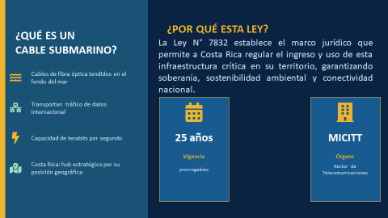
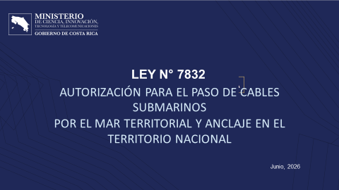

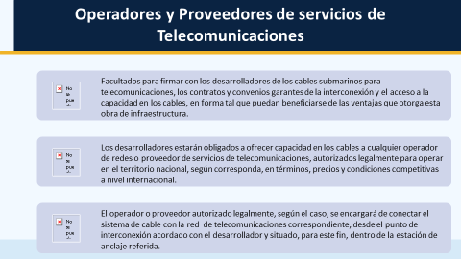
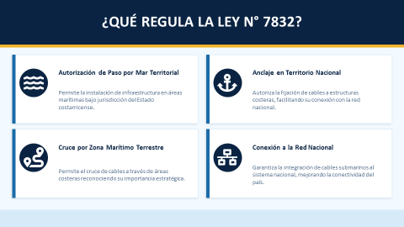

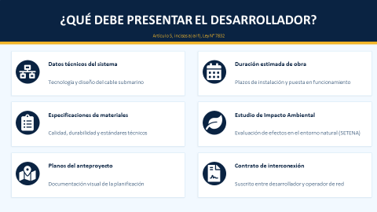
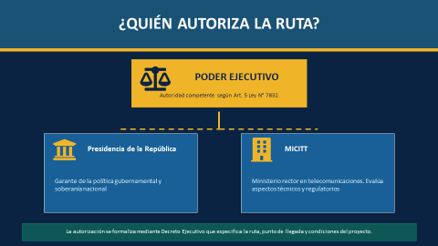

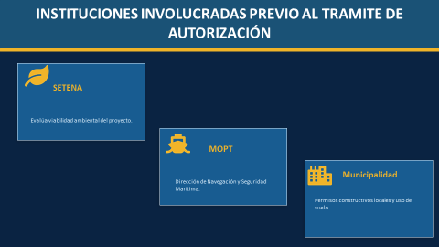
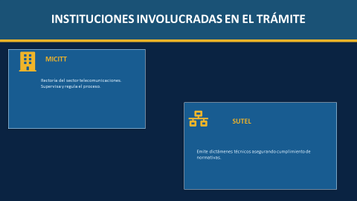

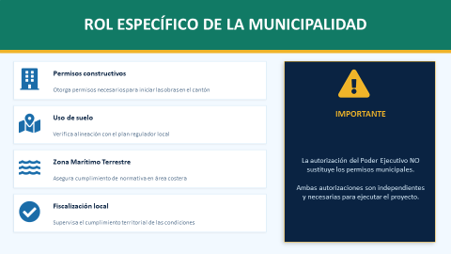
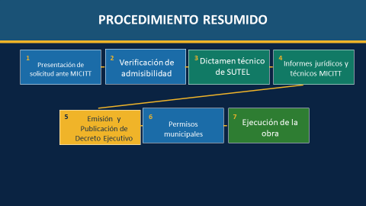

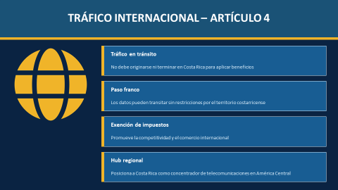
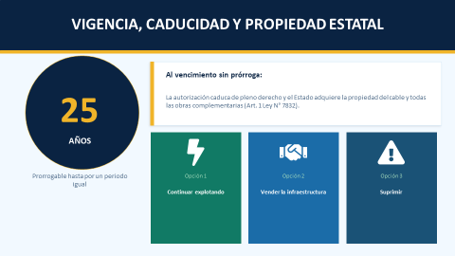

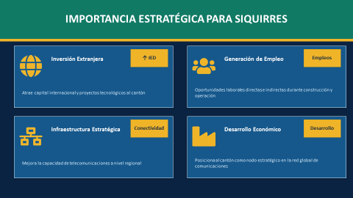
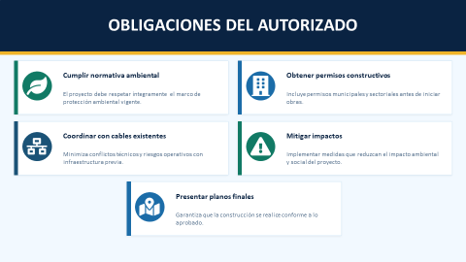


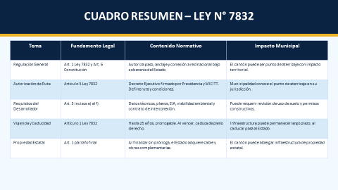

Sr. Juan José Arias: Presentó un diagnóstico de la conectividad en el cantón de Siquirres con base en información suministrada por la SUTEL. Indicó que el distrito central de Siquirres concentra la mayor cantidad de suscripciones de internet fijo, con 4.964 registros que representan un 64,72 % del total cantonal. En contraste, el distrito de Reventazón registra únicamente 172 suscripciones, equivalentes al 2,24 %, lo que evidencia una importante brecha en el acceso a internet. No obstante, señaló que este distrito presenta una mayor proporción de suscripciones a servicios de televisión en comparación con el acceso a internet. Asimismo, explicó que la distribución de las suscripciones de internet fijo muestra una marcada concentración en el distrito central, seguido por La Alegría, El Cairo, Germania, Pacuarito, Reventazón y Florida. En cuanto a la calidad del servicio, destacó que Florida presenta los mejores indicadores de velocidad, con un promedio de 85,29 Mbps en descarga y carga de datos, mientras que Reventazón registra el promedio más bajo, con aproximadamente 26,51 Mbps. Agregó que, en términos generales, la mayoría de los usuarios del cantón dispone de velocidades superiores a los 31 Mbps. Durante la exposición también se presentó la ubicación de 13 nodos de telecomunicaciones instalados por distintos operadores en el cantón, de los cuales diez se encuentran en zonas urbanas y tres en áreas rurales. Explicó que estos nodos albergan los equipos que permiten distribuir los servicios de telecomunicaciones y constituyen una referencia importante para futuras ampliaciones de cobertura, debido al alcance que pueden tener las tecnologías utilizadas por los operadores. Seguidamente, se refirió al futuro despliegue de la tecnología 5G, destacando que esta permitirá mejorar significativamente la conectividad en los distritos con menores niveles de acceso. Señaló que la banda de 700 MHz favorecerá una mayor cobertura y penetración de la señal, especialmente en zonas rurales. Asimismo, indicó que las proyecciones contemplan la instalación de nueva infraestructura de acceso en sectores como Reventazón y Florida durante los próximos cuatro años, por lo que destacó la importancia de que la municipalidad facilite los trámites y permisos requeridos para acelerar el despliegue de estas soluciones tecnológicas y fortalecer la conectividad del cantón. Además, amplió la información sobre el despliegue de la red 5G en el cantón de Siquirres, indicando que los distritos de Florida, Reventazón, El Cairo, Siquirres y Pacuarito están contemplados dentro de los planes de implementación mediante las bandas de 2.300 MHz y 3.500 MHz. Explicó que estas bandas ofrecen una cobertura de menor alcance en comparación con la banda de 700 MHz, pero permiten mayores capacidades de transmisión de datos. Asimismo, señaló que se proyecta la instalación de al menos dos unidades de infraestructura en cada uno de estos distritos durante los próximos dos años para la banda de 2.300 MHz, mientras que el despliegue asociado a la banda de 3.500 MHz se desarrollaría de forma gradual en un horizonte aproximado de seis años. Como conclusión del diagnóstico, indicó que el cantón registra una velocidad promedio de internet cercana a los 65 Mbps, con Florida como el distrito que presenta los mejores indicadores de desempeño y Reventazón como el sector con mayores desafíos en materia de conectividad y calidad del servicio. Destacó además que más del 83 % de los usuarios dispone de velocidades estables superiores a los 31 Mbps y que la mayoría de las suscripciones se concentra en el distrito central de Siquirres. Asimismo, recordó que actualmente existen 13 nodos de telecomunicaciones distribuidos en el cantón y que la cobertura de la red 4G se sitúa entre un 85 % y un 99 %, dependiendo de la zona. Finalmente, señaló que la infraestructura ya instalada constituye una base importante para futuros desarrollos tecnológicos y que la implementación de la red 5G facilitará la expansión de los servicios de conectividad, permitiendo a los operadores ampliar la cobertura y mejorar la calidad del servicio con inversiones más eficientes y un menor requerimiento de infraestructura física adicional. ----------------------------------------------------------
Sra. María Los Ángeles Gómez: Destacó que el proceso de despliegue de la tecnología 5G inició formalmente el año anterior con la firma de los contratos correspondientes entre el Estado y los operadores adjudicatarios. Indicó que actualmente se encuentran en la primera etapa de ejecución, período en el que los operadores deben comenzar a cumplir las obligaciones de cobertura establecidas en los contratos. Explicó que una de las principales oportunidades para el cantón de Siquirres radica en la instalación de nuevas unidades de infraestructura, tales como torres, postes o antenas, especialmente en aquellas zonas donde se ha identificado una menor presencia de servicios de telecomunicaciones. Señaló que, tanto para la banda de 700 MHz como para las bandas de 2.300 MHz y 3.500 MHz, se estableció la obligación de incorporar al menos dos nuevas unidades de infraestructura en sectores específicos del cantón, adicionales a las ya existentes. Asimismo, indicó que el análisis realizado por el MICITT evidenció una concentración importante de infraestructura en el área urbana de Siquirres, mientras que otras zonas presentan una cobertura más limitada. Por esta razón, las nuevas obligaciones de despliegue buscan garantizar que los operadores extiendan sus servicios hacia sectores con menor conectividad. Finalmente, resaltó la importancia del papel de la municipalidad en este proceso, señalando que la atención oportuna de las solicitudes y permisos requeridos por los operadores contribuirá al cumplimiento de las metas de cobertura establecidas por el Estado y permitirá mejorar significativamente las condiciones de conectividad en el cantón. Concluida la exposición, los representantes del Viceministerio quedaron a disposición del Concejo Municipal para atender consultas y comentarios. --------------------------
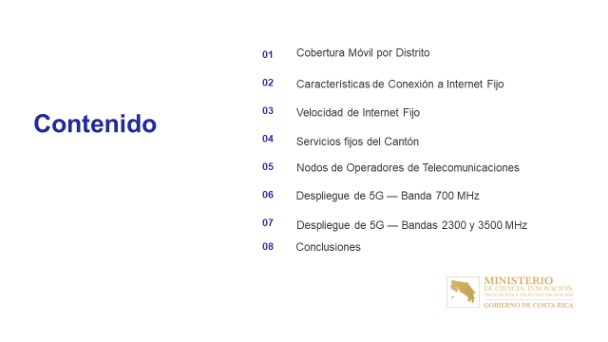
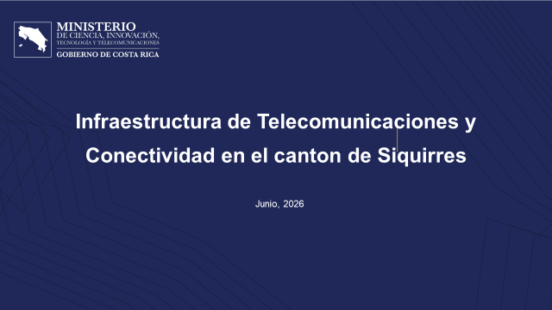

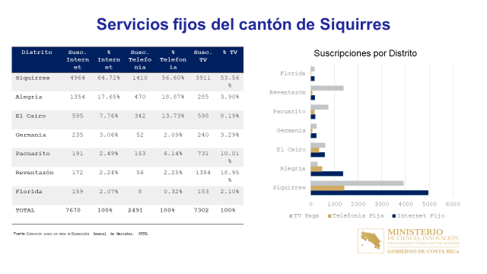
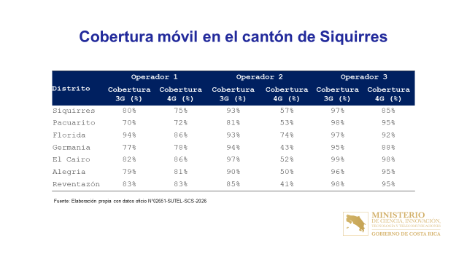

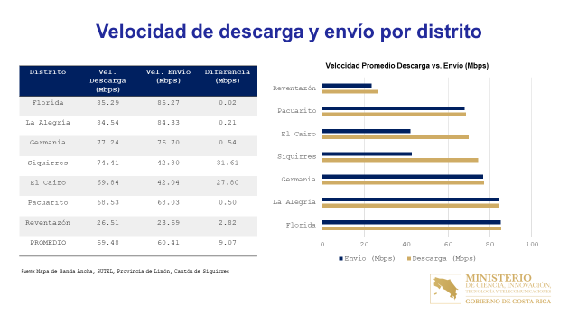
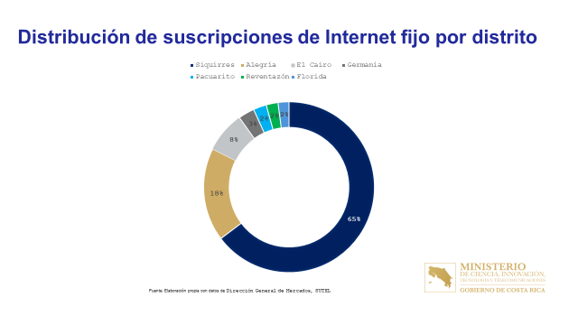

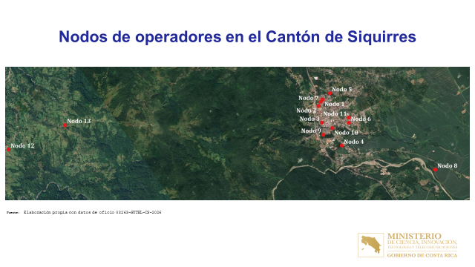
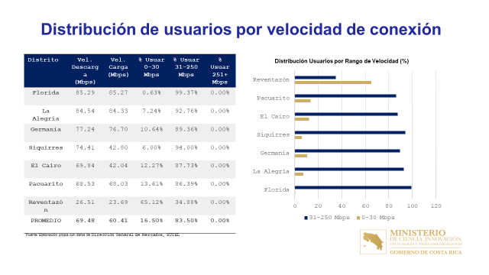

Sra. María Los Ángeles Gómez:
Sr. Juan José Arias:

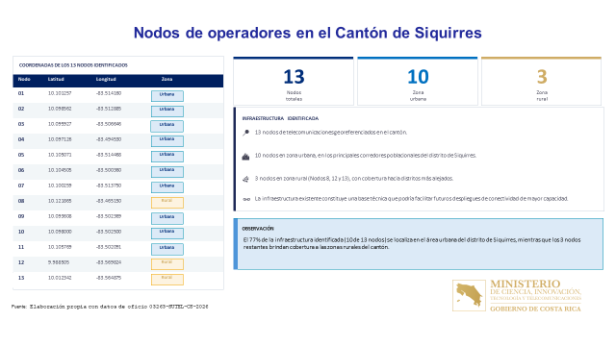
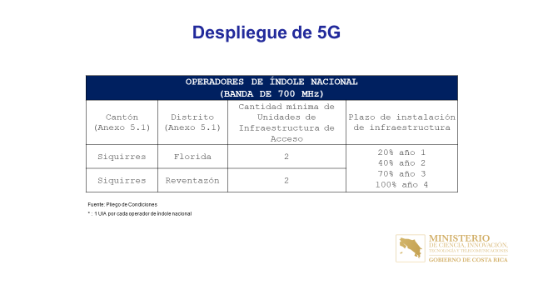

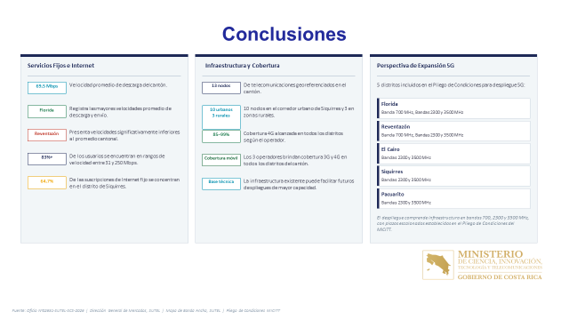
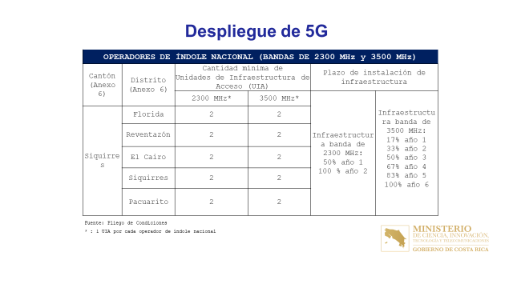



Presidente Badilla Barrantes: Agradeció la exposición brindada por los representantes del Viceministerio de Telecomunicaciones y procedió a abrir el espacio de preguntas y respuestas, destacando la relevancia del tema de conectividad para el cantón. Previo al inicio del intercambio, informó que el regidor proponente de la moción, Álvaro Alejandro Portillo Luna, no pudo asistir por motivos laborales, motivo por el cual su curul permaneció vacía, al no encontrarse tampoco su suplente presente. Seguidamente, señaló que las limitaciones en el acceso a internet han generado impactos significativos en distintos ámbitos, especialmente en el sector educativo y en los hogares, lo que ha contribuido a evidenciar desigualdades entre los distritos del cantón, particularmente en Reventazón y algunas zonas de Pacuarito. Finalmente, organizó el orden de participación para la ronda de consultas, indicando que intervendrían los regidores Freddy Villalta y Miriam Hurtado, y posteriormente el alcalde municipal, Randal Black, asignando un tiempo de hasta cinco minutos para cada intervención. ----------------------------------------------------------------------------------------
Regidor Villalta Guadamuz: Agradeció la exposición de los representantes del MICITT y extendió un saludo a las autoridades presentes, incluyendo miembros del Concejo Municipal, la Alcaldía, la Fuerza Pública y la Policía Municipal. Señaló que el tema de telecomunicaciones, particularmente la señal móvil, ha sido objeto de seguimiento en años anteriores y reconoció avances en la implementación de proyectos impulsados con apoyo del MICITT. Mencionó, entre ellos, la instalación de fibra óptica en centros educativos del distrito de Reventazón, abarcando aproximadamente 25 centros, y consultó sobre el estado de avance y los pendientes en dicha cobertura. Asimismo, solicitó aclaraciones sobre el concepto de “nodos” utilizado en la presentación técnica, preguntando por su naturaleza y función dentro de la infraestructura de telecomunicaciones. Indicó además que, aunque existen tres operadores en el cantón, la cobertura no es homogénea, ya que algunos distritos presentan limitaciones de señal dependiendo del proveedor. El regidor expuso la preocupación de que ciertos usuarios no cuentan con acceso uniforme a la red móvil de todos los operadores, lo que genera disparidades en la calidad del servicio según la ubicación geográfica y la empresa contratada. En ese sentido, consultó sobre la posibilidad de exigir a los operadores una cobertura más equitativa en todo el cantón, con el fin de mejorar la disponibilidad del servicio en los distintos distritos, especialmente en zonas con mayores dificultades como Reventazón y Pacuarito. ------------------------------------------------------
Sra. María Los Ángeles Gómez: Respondió a las consultas del regidor Freddy Villalta, indicando que, en relación con la conectividad en centros educativos, este tipo de proyectos suelen estar vinculados a programas del Fondo Nacional de Telecomunicaciones (FONATEL), los cuales son ejecutados mediante contratos con operadores, en este caso posiblemente el Instituto Costarricense de Electricidad (ICE). Señaló que la implementación de la conectividad en los centros educativos corresponde al cumplimiento de obligaciones contractuales asumidas por el operador responsable, por lo que se requiere verificar el estado de avance de dichos compromisos. En ese sentido, manifestó la disposición del Viceministerio de recopilar la información correspondiente y remitirla posteriormente al Concejo Municipal, a través de la Secretaría, para su debida atención. -----------
Presidente Badilla Barrantes: Dispuso un receso de hasta siete minutos con el fin de restablecer la señal de transmisión y garantizar la continuidad adecuada de la sesión. ----------------------------
Se deja constancia que el Presidente Badilla Barrantes da un receso de hasta siete minutos, pasado el tiempo se reanuda la sesión. -------------------------------------------------------------------------------
Presidente Badilla Barrantes: Decretó un receso de hasta siete minutos debido a problemas con la señal de internet y la transmisión de la sesión. Posteriormente, la sesión fue reanudada,
indicando que, a pesar de las dificultades técnicas. --------------------------------------------------------
Se deja constancia que el Presidente Badilla Barrantes reanuda la sesión y continua con el desarrollo de la agenda para concluir la etapa correspondiente. -----------------------------------------
Sra. María Los Ángeles Gómez: Dio continuidad a las respuestas señalando que la consulta sobre los nodos sería ampliada posteriormente por el funcionario Juan José Arias, quien explicaría su naturaleza y distribución dentro del cantón. Respecto a los temas abordados, reiteró tres puntos principales: la intervención de FONATEL en centros educativos, la explicación técnica sobre los nodos de telecomunicaciones y la calidad del servicio ofrecido por los operadores. En relación con este último aspecto, explicó que los operadores se rigen por contratos de concesión que establecen obligaciones específicas, incluyendo parámetros de calidad del servicio que deben cumplir. Indicó que, en caso de incumplimiento de dichas condiciones por parte de un operador, corresponde presentar las denuncias ante la Superintendencia de Telecomunicaciones (SUTEL), entidad encargada de realizar las mediciones y verificar el cumplimiento de los estándares establecidos. Señaló además que, de comprobarse incumplimientos reiterados, la SUTEL tiene la potestad de aplicar sanciones que podrían incluir la revocatoria de la concesión del espectro. Finalmente, enfatizó que para que la SUTEL pueda actuar es necesario que exista una denuncia formal que identifique los sectores específicos donde se presentan problemas de conectividad, y cedió la palabra al funcionario Juan José Arias para ampliar la información sobre los nodos de telecomunicaciones. --------------------------------------------------------------------------------------------
Sr. Juan José Arias: Explicó que los operadores de telecomunicaciones diferencian entre torres de telecomunicaciones y nodos de red. Señaló que las torres constituyen infraestructura destinada a la transmisión y recepción de señales, mediante antenas y equipos ubicados en su base, ya sea a través de fibra óptica u otras tecnologías. En contraste, indicó que los nodos corresponden a infraestructuras donde los proveedores instalan equipos que permiten la distribución del servicio hacia los usuarios finales, principalmente mediante tecnologías como FTTH (Fiber To The Home), así como redes de cable coaxial o tecnologías inalámbricas (wireless), las cuales también tienen presencia en la zona. Agregó que estos nodos funcionan como puntos de alimentación de la red, desde los cuales se “iluminan” los hilos de fibra óptica que llegan directamente a los hogares o comercios. Señaló que en el cantón de Siquirres se identifican 13 ubicaciones de nodos pertenecientes a distintos proveedores, sin que necesariamente todos correspondan a un mismo operador, ya que algunos pueden concentrar varias de estas infraestructuras. Finalmente, explicó que estos puntos representan espacios físicos estratégicos para el despliegue de redes de telecomunicaciones, ya que permiten a los operadores ampliar la cobertura y brindar servicios de conectividad mediante distintas tecnologías disponibles. -------------------------------------------------
Presidente Badilla Barrantes: Agradeció la intervención anterior y concedió el uso de la palabra a la regidora Miriam Hurtado Rodríguez, otorgándole un tiempo de hasta cinco minutos para su participación en la ronda de consultas. ----------------------------------------------------------------------
Vicepresidente Hurtado Rodríguez: Agradeció el espacio otorgado por la Presidencia del Concejo Municipal y extendió un saludo a los presentes, incluyendo autoridades municipales, personal de apoyo y la comunidad que sigue la transmisión. Reconoció la presencia de los representantes del MICITT y valoró la exposición realizada en materia de conectividad. No obstante, señaló la existencia de una brecha significativa en el acceso a los servicios de telecomunicaciones, la cual impacta ámbitos educativos, laborales y domésticos, generando desigualdades en el acceso a la comunicación. Indicó que, aunque el Concejo Municipal ha brindado respaldo a diversas gestiones realizadas por distritos del cantón en materia de conectividad, persisten rezagos importantes en la mejora del servicio. En ese sentido, manifestó preocupación por la falta de resultados concretos ante las solicitudes planteadas. Finalmente, solicitó información sobre las estrategias que el MICITT implementa para atender la problemática en el cantón de Siquirres y cuestionó sobre las acciones necesarias para exigir una mejor calidad en el servicio por parte de las empresas proveedoras de telecomunicaciones, subrayando la necesidad de garantizar un acceso equitativo y de calidad para toda la población. -------------------
Sra. María Los Ángeles Gómez: Señaló, en respuesta a la intervención de la regidora Miriam Hurtado Rodríguez, que el acceso a las telecomunicaciones y al internet fue reconocido recientemente como un derecho de las personas, el cual debe ser garantizado por el Estado. En ese sentido, indicó que el MICITT actúa dentro de su ámbito de competencia para orientar la política pública y coordinar con los distintos actores del sector. Explicó que una de las principales estrategias implementadas corresponde al concurso de la tecnología 5G, establecido en el Plan Nacional de Telecomunicaciones, el cual obliga a los operadores a desplegar infraestructura en zonas donde actualmente existe baja o nula cobertura. Señaló que estas obligaciones incluyen la instalación de unidades de infraestructura en un plazo determinado, con el fin de mejorar la conectividad en los cantones, incluyendo aquellos con mayores rezagos. Asimismo, indicó que se encuentra en proceso de formulación un nuevo Plan Nacional de Desarrollo de Telecomunicaciones, el cual incorporará talleres regionales y participación de las comunidades, con el objetivo de recoger necesidades territoriales de manera más directa. En este proceso, destacó la importancia de la participación de los gobiernos locales y de instituciones como la SUTEL, encargada de la regulación y fiscalización del cumplimiento de los contratos, así como del rol de FONATEL en el desarrollo de proyectos en comunidades. Añadió que también pueden considerarse recursos de otras instituciones como el Instituto de Desarrollo Rural (INDER) para la formulación de proyectos de conectividad, por lo que recomendó la articulación interinstitucional entre municipalidades, MICITT, SUTEL, FONATEL, INDER y otras entidades del Poder Ejecutivo para abordar de manera integral las brechas digitales. Finalmente, ofreció trasladar a la Secretaría del Concejo Municipal los contactos institucionales mencionados, con el fin de facilitar la coordinación directa entre las partes interesadas y fortalecer la gestión de proyectos de conectividad en el cantón de Siquirres. -----------------------------------------------------
Presidente Badilla Barrantes: Indicó que la sesión se encuentra debidamente grabada, por lo que todo lo expuesto queda registrado oficialmente. No obstante, señaló que, para efectos del acta, sería conveniente que los contactos institucionales mencionados fueran facilitados a la Secretaría del Concejo al finalizar la sesión. Asimismo, destacó la intervención del regidor Freddy Villalta, recordando que en el año 2024 el Concejo Municipal acogió un decreto a solicitud del MICITT, con el fin de apoyar el proceso relacionado con la gestión de conectividad en el cantón. Señaló que dicho acuerdo fue aprobado y se mantiene vigente, cumpliéndose así con la parte dispositiva correspondiente. Finalmente, informó que restaba la participación del alcalde municipal, Randal Black, a quien se le concedería su intervención para concluir la sesión. -------------------------------
Alcalde Black Reid: Saludó a los miembros del Concejo Municipal, al personal técnico del MICITT, a los cuerpos de seguridad presentes y a la ciudadanía que seguía la transmisión. Posteriormente, planteó una serie de consultas relacionadas con el modelo de prestación de servicios de telecomunicaciones en el país. Cuestionó el alcance de las obligaciones impuestas a las empresas operadoras privadas en materia de cobertura, señalando que estas suelen operar bajo criterios de rentabilidad y que, en algunos casos, no extienden sus servicios a zonas donde la inversión no resulta económicamente atractiva. En ese contexto, consultó quién fiscaliza o exige el cumplimiento de las condiciones de cobertura cuando los operadores no brindan servicio en determinadas áreas del cantón. Asimismo, preguntó sobre la existencia de cláusulas o mecanismos regulatorios que obliguen a garantizar cobertura en todo el territorio nacional, y sobre el papel de las instituciones del Estado, particularmente del ICE, en la atención de zonas donde los operadores privados no llegan. Manifestó su preocupación por las brechas de conectividad en distritos como Reventazón y Pacuarito, así como por la afectación en centros educativos que aún no cuentan con acceso a internet. De igual forma, expuso situaciones de desigualdad en comunidades del cantón que enfrentan carencias de servicios básicos como electricidad y conectividad, mencionando el caso de Barra Pacuare como ejemplo de condiciones de rezago estructural. Finalmente, reiteró su inquietud sobre los mecanismos mediante los cuales el Estado puede garantizar que las empresas privadas realicen inversiones en zonas no rentables, con el fin de reducir las brechas de desarrollo y asegurar el acceso equitativo a los servicios de telecomunicaciones. Profundizó en su intervención señalando la diferencia entre el modelo de inversión de instituciones públicas como el ICE y el de las empresas privadas de telecomunicaciones. Indicó que, mientras el ICE puede desplegar infraestructura en zonas con baja densidad poblacional como parte de su rol estatal, las empresas privadas operan bajo criterios de rentabilidad, lo que limita la expansión del servicio hacia comunidades alejadas o con pocos habitantes. En ese sentido, expuso la preocupación del gobierno local respecto a la dificultad de garantizar conectividad en distritos con condiciones geográficas y poblacionales complejas, donde la inversión no resulta atractiva para los operadores privados. Cuestionó cómo puede el Estado asegurar el cumplimiento de la cobertura en estos territorios cuando la infraestructura depende de empresas con fines comerciales. Asimismo, señaló que, aunque la municipalidad participa en los procesos mediante la tramitación de permisos y apoyo institucional, no tiene la competencia directa sobre la planificación ni la ejecución de los proyectos de telecomunicaciones. Por ello, solicitó una explicación sobre los mecanismos existentes para exigir a las empresas privadas el cumplimiento de obligaciones de cobertura en beneficio de las comunidades más alejadas del cantón. ---------------------------------------------------
Sra. María Los Ángeles Gómez: Respondió a las inquietudes del alcalde Randal Black señalando que los operadores de telecomunicaciones operan bajo un contrato de concesión otorgado por el Estado, el cual establece condiciones específicas de funcionamiento, incluyendo obligaciones en materia de calidad del servicio y cobertura. Indicó que el cumplimiento de estos estándares es verificado por la Superintendencia de Telecomunicaciones (SUTEL), entidad encargada de realizar mediciones en campo en distintas comunidades del país para determinar el nivel de servicio brindado por cada operador. Asimismo, explicó que la SUTEL puede atender denuncias específicas cuando existen reportes de comunidades que no reciben un servicio adecuado, lo que permite realizar evaluaciones puntuales y emitir recomendaciones o sanciones en caso de incumplimiento. En relación con las acciones del Estado para reducir las brechas de conectividad, señaló que el proceso de despliegue de la tecnología 5G forma parte de una estrategia nacional en la que se estableció que una parte del pago por el uso del espectro se realiza en efectivo, mientras que la mayor proporción corresponde a la obligación de despliegue de infraestructura en territorios previamente identificados con deficiencias de conectividad. Explicó que, en el caso del cantón de Siquirres, los operadores adjudicatarios deben instalar al menos dos unidades de infraestructura en distritos priorizados, como parte de los compromisos adquiridos en los contratos. Añadió que estos compromisos iniciaron su ejecución a partir del primer año posterior a la firma contractual, por lo que se espera que para el mes de agosto del año en curso se evidencien avances en el cumplimiento de dichas obligaciones. Finalmente, señaló que estas medidas buscan generar mejoras progresivas en la conectividad de las zonas con mayores rezagos, con el objetivo de reducir las brechas digitales existentes en el cantón. -----------------------------------------------------------------------------
Presidente Badilla Barrantes: Agradeció la participación de los representantes del MICITT y destacó la amplitud y claridad de la información brindada durante la sesión. Asimismo, solicitó que el material expuesto sea compartido oficialmente con el Concejo Municipal, para que, a través de la Secretaría, pueda ser distribuido entre los regidores y demás miembros del órgano colegiado. Señaló que uno de los aspectos más relevantes abordados fue el mecanismo de exigencia del cumplimiento de calidad e inversión por parte de los operadores de telecomunicaciones, destacando la importancia de este tipo de regulaciones para garantizar la cobertura en zonas donde la inversión privada, por criterios de rentabilidad, podría no ser priorizada. Finalmente, concedió un espacio de hasta cinco minutos para las palabras de cierre de los representantes del MICITT, con el fin de concluir la participación en la sesión. --------------------------------------------------------
Sra. María Los Ángeles Gómez: Manifestó su agradecimiento al Concejo Municipal por el espacio brindado para la exposición y la discusión de los temas relacionados con la conectividad en el cantón. Señaló que, en muchas ocasiones, las instituciones cuentan con competencias limitadas, lo que hace necesario articular esfuerzos con otras entidades del Estado para dar respuesta a las necesidades planteadas por las comunidades. Asimismo, destacó la importancia de estos espacios de diálogo, ya que permiten acercar el trabajo del MICITT a los gobiernos locales y a la ciudadanía, facilitando el intercambio de información y la comprensión de los procesos en curso. Expresó su interés en que, una vez transcurrido el primer año de implementación del despliegue 5G, se puedan valorar avances concretos en la mejora de la conectividad del cantón. Finalmente, reiteró la disposición del MICITT de participar en futuras convocatorias del Concejo Municipal y agradeció nuevamente la invitación, dejando abierta la posibilidad de que el funcionario Juan José Arias también emitiera unas palabras de cierre. ---------------------------------
Sr. Juan José Arias: Expresó su agradecimiento al Concejo Municipal por el espacio otorgado para presentar la información técnica relacionada con la conectividad a nivel nacional y su impacto en el cantón de Siquirres. Indicó que, junto con el Viceministerio de Telecomunicaciones, mantienen la disposición de atender consultas y aportar datos que contribuyan a la mejora de la conectividad local. Asimismo, destacó la importancia del acceso a internet, especialmente para la población estudiantil y juvenil, en un contexto cada vez más digitalizado, reiterando la relevancia de fortalecer las condiciones de conectividad en el cantón. ----------------------------------------------
Presidente Badilla Barrantes: Agradeció la participación de los representantes del Viceministerio de Telecomunicaciones, expresando su reconocimiento por la información brindada durante la sesión. Asimismo, les deseó un buen regreso a sus hogares y manifestó su agradecimiento por la visita, dando por concluida su intervención. -------------------------------------
ARTÍCULO IV.
Informe de la Fuerza Pública del Cantón de Siquirres, La Policía Municipal y el Organismo de Investigación Judicial (O.I.J), con el fin de que brinde un informe a este Concejo Municipal de Seguridad. -------------------------------------------------------------------------------------------------------
Informe de la Fuerza Pública.
Presidente Badilla Barrantes: Dio por finalizada la atención al Viceministerio de Telecomunicaciones y procedió a dar paso al artículo sexto de la sesión, correspondiente al informe de la Fuerza Pública del cantón de Siquirres, la Policía Municipal y el Organismo de Investigación Judicial (OIJ), en el orden establecido. Asimismo, dispuso un receso de hasta cinco minutos con el fin de que los funcionarios pudieran prepararse para la siguiente presentación. --------------------
Se deja constancia que el Presidente Badilla Barrantes da un receso hasta por cinco minutos, pasado el tiempo se reanuda la sesión. ----------------------------------------------------------------------
Presidente Badilla Barrantes: Dio la bienvenida a los miembros de la Fuerza Pública presentes para la presentación del informe correspondiente. Solicitó que cada participante se identifique indicando su nombre completo, para efectos de registro en acta, en el orden en que intervengan. Asimismo, expresó el agradecimiento del Concejo Municipal por su presencia y les concedió el espacio para iniciar con la presentación del informe. -----------------------------------------------------
Sr. Comisionado Adrián Noguera Izaba: Director regional de la Región Policial N.° 9 Huetar Atlántico de la Fuerza Pública, saludó a los miembros del Concejo Municipal y se presentó junto al comisionado Randal Picado, jefe de la delegación de Siquirres, y el teniente Bermúdez, personal distrital de la zona. Explicó que la región a su cargo comprende los cantones de Siquirres, Talamanca, Limón y Matina, mientras que la Región Policial N.° 12 atiende Pococí y Guácimo, conforme a la organización operativa de la provincia de Limón. Asimismo, indicó que la presentación abordaría la metodología de trabajo implementada por la Fuerza Pública, basada en el uso de tecnología, ciencia y análisis de datos para la toma de decisiones, así como una exposición general de resultados operativos, con el propósito de rendir cuentas ante el Concejo Municipal. Finalmente, puso a disposición del Concejo el espacio para atender consultas una vez finalizada la exposición. ------------------------------------------------------------------------------------------------------
Comisionado Randal Picado Jiménez: Jefe de la delegación de Fuerza Pública de Siquirres, saludó al señor alcalde y a los miembros del Concejo Municipal. Se presentó como el nuevo responsable de la delegación, indicando que asumió el cargo recientemente. Mencionó que anteriormente se había desempeñado como director regional y que ya conocía la zona por visitas previas. Asimismo, señaló que es vecino del cantón de Pococí, específicamente de Guápiles Centro, por lo que tiene cercanía con la región. Finalmente, manifestó su disposición para colaborar y servir a la comunidad del cantón de Siquirres. -----------------------------------------------
Subintendente Wilberth Bermúdez Bermúdez: Se presentó ante el Concejo Municipal indicando que actualmente se desempeña como jefe distrital de El Cairo. Señaló además que anteriormente ocupó la jefatura policial de la delegación de Siquirres. Manifestó que cuenta con 30 años de servicio en la Fuerza Pública, de los cuales aproximadamente 18 años los ha desarrollado en el cantón de Siquirres. Asimismo, destacó que reside en el cantón, razón por la cual mantiene un interés especial en el bienestar, la seguridad y el adecuado desarrollo de la comunidad. Finalmente, agradeció el espacio brindado y expresó su disposición para colaborar y servir a la población del cantón. ------------------------------------------------------------------------------
Presidente Badilla Barrantes: Solicitó al director regional de la Fuerza Pública repetir su nombre completo para efectos de la correcta consignación de la información en el acta de la sesión, atendiendo una observación realizada por la Secretaría del Concejo. -----------------------------------
Sr. Comisionado Adrián Noguera Izaba: El director regional de la Fuerza Pública reiteró su nombre completo para efectos de registro en acta y seguidamente continuó con la presentación institucional. Explicó que la Fuerza Pública ha evolucionado su modelo de gestión operativa hacia una metodología denominada “Zonas de Interés Policial” (ZIP), la cual sustituye el concepto anteriormente utilizado de “nodos”. Indicó que una ZIP corresponde a un área geográfica específica donde, mediante análisis técnico y estadístico, se identifica una concentración de delitos contra la propiedad, las personas u otras conductas delictivas, permitiendo focalizar los recursos policiales de manera estratégica. Señaló que, una vez identificada una zona ZIP, se implementan diversas acciones operativas según las necesidades detectadas, incluyendo patrullajes a pie, en bicicleta, motocicleta o vehículo, así como coordinaciones con otras instituciones como el Organismo de Investigación Judicial (OIJ), la Policía de Control de Drogas, la Policía Fiscal y las policías municipales. Asimismo, explicó que la metodología contempla un análisis de factores de riesgo en cada sector, mediante inspecciones realizadas por las jefaturas policiales para identificar condiciones que favorecen la comisión de delitos, tales como deficiencias en iluminación pública, lotes baldíos, puntos de venta de drogas u otros elementos asociados a la inseguridad. Esta información permite diseñar respuestas específicas y orientar las acciones preventivas y operativas. En cuanto al uso de herramientas tecnológicas, destacó que actualmente gran parte de la labor policial se apoya en dispositivos móviles para el registro de información, ubicación geográfica, documentación fotográfica y alimentación de plataformas institucionales de seguimiento y control operativo. Finalmente, explicó que las acciones policiales se clasifican en distintas modalidades de respuesta: preventivas, reactivas, interinstitucionales, especializadas y comunitarias. Entre estas últimas destacó las capacitaciones a comunidades, comercios y centros educativos, así como programas de participación ciudadana y ligas atléticas policiales. Las respuestas interinstitucionales, por su parte, comprenden acciones coordinadas con otras entidades para atender problemáticas específicas y fortalecer la seguridad en los distintos sectores del cantón. Además, amplió la explicación sobre la metodología de las Zonas de Interés Policial (ZIP), indicando que estas se representan mediante áreas georreferenciadas en las que se concentran eventos delictivos y respuestas policiales registradas a través de sistemas tecnológicos. Explicó que cada reporte ingresado por medio del sistema de emergencias 9-1-1, así como los delitos contra la propiedad, contra la vida y otras incidencias atendidas por la Fuerza Pública, son ubicados geográficamente, permitiendo identificar patrones de comportamiento y zonas prioritarias de intervención. Señaló que, una vez identificadas estas áreas, las jefaturas policiales realizan un análisis para determinar las prioridades de atención y la asignación de recursos, considerando tanto la disponibilidad de personal como la magnitud de los problemas detectados. Este proceso permite definir estrategias específicas de patrullaje y vigilancia según las necesidades de cada sector. Asimismo, explicó que la institución utiliza herramientas de análisis conocidas como “mapas de calor”, las cuales permiten visualizar los lugares donde se concentra la incidencia delictiva y establecer tiempos de respuesta, recorridos operativos y cobertura policial. Indicó además que existen zonas denominadas “emergentes”, las cuales, aunque todavía no reúnen las condiciones para ser catalogadas como ZIP, presentan señales de riesgo que requieren intervención preventiva para evitar que evolucionen hacia áreas de mayor conflictividad. Como ejemplo, mencionó la situación registrada recientemente en algunos sectores del cantón de Siquirres, donde se produjo un incremento de homicidios. Ante ello, la Fuerza Pública implementó medidas operativas específicas, reforzando patrullajes y asignando recursos en los horarios y lugares identificados como de mayor riesgo. Según indicó, estas acciones han permitido mantener un período de aproximadamente doce días sin nuevos homicidios, luego de que anteriormente se registrara una frecuencia cercana a un homicidio cada día y medio. En cuanto a los resultados obtenidos, informó que el 92 % de las Zonas de Interés Policial identificadas en el cantón están asociadas principalmente a delitos contra la propiedad, mientras que un porcentaje menor corresponde a delitos contra la vida. Destacó además que las denuncias por delitos contra la propiedad pasaron de 216 a 171 casos en comparación con el mismo período del año anterior, lo que representa una disminución cercana al 20 %. No obstante, señaló que los homicidios presentan un aumento con respecto al año anterior, registrándose nueve casos adicionales a la fecha. Explicó que la mayoría de estos hechos están relacionados con conflictos entre estructuras criminales vinculadas al tráfico de drogas y disputas por control territorial, mientras que otros continúan bajo investigación para determinar sus causas y posibles responsables. Además, informó que la Fuerza Pública ha fortalecido sus capacidades de monitoreo y supervisión operativa mediante el uso de sistemas de geolocalización (GPS) instalados en parte de la flotilla policial. Explicó que, en paralelo al proyecto nacional del Centro de Comando y Control (C5), la Región Huetar Atlántica ha desarrollado una Sala Situacional Regional denominada “C2”, desde donde se supervisa en tiempo real el desplazamiento de las unidades policiales y la atención de incidentes. Indicó que este centro permite verificar la ubicación y el recorrido de las patrullas, así como evaluar la actuación policial antes, durante y después de la atención de eventos relevantes. Asimismo, señaló que se encuentra en proceso una iniciativa para integrar las cámaras de videovigilancia de los gobiernos locales mediante convenios de cooperación, lo que permitiría visualizar las imágenes desde una misma plataforma y mejorar la coordinación interinstitucional. Explicó que el monitoreo permanente de las unidades facilita el control operativo y la rendición de cuentas, ya que cualquier desplazamiento fuera de las áreas asignadas es verificado de inmediato por el personal de supervisión y, de ser necesario, escalado a las jefaturas correspondientes. Además, destacó que esta herramienta permite medir tiempos de respuesta, analizar rutas de patrullaje y optimizar la distribución de recursos policiales con base en criterios técnicos y operativos. En cuanto a los resultados obtenidos, señaló que las acciones desarrolladas en las Zonas de Interés Policial han permitido concretar diversas aprehensiones de sospechosos vinculados a hechos delictivos, así como decomisos de armas de fuego, motocicletas utilizadas para la comisión de delitos, drogas, licores y otros bienes relacionados con actividades ilícitas. También destacó la desarticulación de personas presuntamente vinculadas a hechos de sicariato y el fortalecimiento de las labores preventivas en el cantón. Finalmente, advirtió sobre una tendencia preocupante relacionada con el aumento de robos de armas pertenecientes a empresas de seguridad privada. Indicó que, debido a la presión policial y al incremento en los decomisos de armas ilegales, grupos criminales han comenzado a buscar armamento en instalaciones de seguridad privada, situación que ha generado incidentes recientes en distintas zonas del país. Ante este escenario, informó que la Fuerza Pública ha intensificado la coordinación con las empresas de seguridad privada para promover medidas preventivas, fortalecer los controles y reducir los riesgos asociados a la sustracción de armamento. Concluyó señalando que la seguridad ciudadana requiere un esfuerzo conjunto entre instituciones, gobiernos locales, empresas y comunidades, destacando la importancia de mantener la coordinación y el trabajo articulado para enfrentar los desafíos en materia de seguridad pública. -
Presidente Badilla Barrantes: Agradeció la exposición realizada por la Fuerza Pública, destacando la claridad de la información presentada. Seguidamente, abrió el espacio para preguntas y comentarios de los integrantes del Concejo Municipal, aclarando que la ronda correspondería exclusivamente a la presentación de la Fuerza Pública, previo a la intervención de la Policía Municipal. Indicó que la regidora Miriam Hurtado Rodríguez, proponente de la moción, sería la primera en participar, seguida por el regidor Freddy Villalta y la regidora Yorleny Camareno. Asimismo, informó que el alcalde Randal Black realizaría la intervención de cierre. Finalmente, concedió el uso de la palabra a la regidora Miriam Hurtado Rodríguez por un tiempo máximo de seis minutos para formular sus consultas y observaciones sobre el informe presentado.
Vicepresidente Hurtado Rodríguez: Agradeció la oportunidad de participar y extendió un saludo a los miembros del Concejo Municipal, así como a los representantes de la Fuerza Pública y de la Policía Municipal presentes en la sesión. Manifestó su satisfacción por la presencia de las autoridades de seguridad y por la presentación del informe ante el Concejo Municipal, destacando la importancia de mantener informada a la ciudadanía sobre la situación de seguridad en el cantón. Señaló que la inseguridad constituye una de las principales preocupaciones de la población, indicando que tanto el país como el cantón de Siquirres han experimentado un incremento en los problemas relacionados con la delincuencia y la violencia, situación que ha afectado la tranquilidad y la percepción de seguridad de los habitantes. Asimismo, reconoció y valoró el trabajo que realizan los cuerpos policiales en cumplimiento de su labor de servicio a las comunidades, resaltando el compromiso que implica desempeñar funciones orientadas a la protección de la ciudadanía. Finalmente, consultó a los representantes de la Fuerza Pública sobre las estrategias y acciones que tienen previstas para fortalecer la seguridad en el cantón, reducir los índices de delincuencia y promover una mejor convivencia ciudadana, especialmente mediante iniciativas preventivas y educativas dirigidas a la población. ---------------------------------------------------------
Presidente Badilla Barrantes: Agradeció la intervención de la regidora Miriam Hurtado Rodríguez y, una vez concluida su participación, concedió el uso de la palabra a los representantes de la Fuerza Pública para que atendieran las consultas y planteamientos formulados por la regidora en materia de seguridad ciudadana, prevención de la delincuencia y estrategias de fortalecimiento
de la convivencia en el cantón. -------------------------------------------------------------------------------
Sr. Comisionado Adrián Noguera Izaba: Respondió a la consulta de la regidora Miriam Hurtado señalando que la Fuerza Pública ha venido fortaleciendo sus procesos operativos mediante la implementación de metodologías basadas en análisis científico, tecnología y evidencia, con el objetivo de atender de manera más efectiva los problemas de inseguridad que afectan al cantón. Indicó que los resultados obtenidos reflejan una tendencia a la disminución de los delitos contra la propiedad; sin embargo, reconoció que persiste una preocupación importante relacionada con el aumento de los homicidios, fenómeno que atribuyó principalmente a la presencia y fortalecimiento de estructuras criminales vinculadas al narcotráfico y a conflictos entre grupos delictivos. Asimismo, señaló que desde distintas instancias del Estado se trabaja en la revisión y fortalecimiento de marcos normativos que permitan enfrentar con mayor eficacia esta problemática. En materia preventiva, destacó que uno de los principales desafíos consiste en mantener la participación activa de la ciudadanía en los programas comunitarios de seguridad. Explicó que, aunque existe interés inicial por parte de los vecinos en actividades de capacitación y prevención, la asistencia suele disminuir significativamente con el paso del tiempo, limitando el alcance de estos esfuerzos. Por ello, hizo un llamado a la población para involucrarse de manera permanente en las iniciativas comunitarias impulsadas por la Fuerza Pública, señalando que la seguridad ciudadana es una responsabilidad compartida que requiere la participación activa de instituciones, comunidades y ciudadanía. Agregó que muchas situaciones de riesgo pueden prevenirse mediante la educación, la organización comunitaria y el fortalecimiento de la cultura de denuncia. Asimismo, resaltó la importancia de la tecnología como herramienta complementaria para la prevención y el combate del delito. En ese sentido, mencionó los proyectos de videovigilancia que se desarrollan en coordinación con la Municipalidad, los cuales permitirán ampliar la capacidad de monitoreo y mejorar la respuesta policial ante situaciones sospechosas o emergencias. Finalmente, indicó que la Fuerza Pública continúa fortaleciendo sus capacidades operativas y preventivas mediante la especialización del personal y el fortalecimiento de sus estructuras de trabajo comunitario. Destacó además la incorporación del comisionado Randal Picado como jefe de la delegación de Siquirres, resaltando su amplia experiencia policial y expresando su confianza en que su gestión contribuirá al fortalecimiento de la seguridad y la atención de las necesidades del cantón. ---------------------------------------------------------------------
Presidente Badilla Barrantes: Agradeció la respuesta brindada por el representante de la Fuerza Pública y, seguidamente, concedió el uso de la palabra al regidor Freddy Villalta Guadamuz por un tiempo máximo de tres minutos, con el fin de que formulara sus consultas, comentarios u observaciones relacionadas con el informe presentado sobre la situación de seguridad en el cantón.
Regidor Villalta Guadamuz: Saludó nuevamente a los miembros de la Fuerza Pública y expresó su satisfacción por la presencia de las autoridades policiales, destacando especialmente la experiencia del comisionado Randal Picado, a quien manifestó su reconocimiento. Indicó además que, desde la Municipalidad, se encuentra activa la Comisión Permanente de Seguridad, la cual ha venido desarrollando reuniones de coordinación con las diferentes fuerzas policiales del cantón. Señaló que recientemente se realizó un encuentro interinstitucional con resultados positivos, el cual permitió avanzar en la articulación de esfuerzos conjuntos en materia de seguridad. Informó que la comisión municipal se encuentra en proceso de elaboración de un plan estratégico de seguridad comunal, el cual funcionará como una hoja de ruta para fortalecer la coordinación entre la municipalidad y los cuerpos policiales, dentro del marco de sus competencias legales. Asimismo, propuso reforzar los comités de seguridad saludó nuevamente a los miembros de la Fuerza Pública y expresó su satisfacción por la presencia de las autoridades policiales, destacando especialmente la experiencia del comisionado Randal Picado, a quien manifestó su reconocimiento. Indicó además que, desde la Municipalidad, se encuentra activa la Comisión Permanente de Seguridad, la cual ha venido desarrollando reuniones de coordinación con las diferentes fuerzas policiales del cantón. Señaló que recientemente se realizó un encuentro interinstitucional con resultados positivos, el cual permitió avanzar en la articulación de esfuerzos conjuntos en materia de seguridad. Informó que la comisión municipal se encuentra en proceso de elaboración de un plan estratégico de seguridad comunal, el cual funcionará como una hoja de ruta para fortalecer la coordinación entre la municipalidad y los cuerpos policiales, dentro del marco de sus competencias legales. Asimismo, propuso reforzar los comités de seguridad comunitaria y fortalecer la participación de los barrios en acciones preventivas, así como promover la concientización de comerciantes y ciudadanía en general en temas de prevención del delito. Mencionó también la posibilidad de canalizar recursos municipales y apoyos logísticos para contribuir al fortalecimiento de la Fuerza Pública, especialmente en aspectos relacionados con el mantenimiento y mejora de las unidades policiales. Finalmente, solicitó información sobre la cantidad de unidades policiales disponibles en el cantón, aclarando que comprendía que dicha información pudiera estar sujeta a consideraciones de seguridad, pero señalando que contar con ese dato permitiría fortalecer la gestión y la coordinación interinstitucional en beneficio de la protección del cantón. ------------------------------------------------------------------------------------------
Presidente Badilla Barrantes: Agradeció al regidor Villalta por la consulta y le cedió la palabra al Comisionado Adrián Noguera. ----------------------------------------------------------------------------
Sr. Comisionado Adrián Noguera Izaba: Respondió a la solicitud del regidor Freddy Villalta en relación con la cantidad de unidades policiales disponibles en el cantón, indicando que dicha información se maneja como sensible por razones de seguridad, especialmente tras coordinaciones recientes con autoridades nacionales y legislativas. No obstante, explicó de forma general que la Fuerza Pública se encuentra en proceso de adquisición de nuevos vehículos para fortalecer su flotilla, aunque dicho proceso ha enfrentado retrasos administrativos relacionados con observaciones de la Contraloría General de la República. Señaló que, mientras se resuelve esta situación, la institución ha logrado mantener la operatividad gracias al apoyo de gobiernos locales, incluida la Municipalidad de Siquirres, así como de otras instancias colaboradoras. Asimismo, agradeció el respaldo brindado por la municipalidad, destacando que este tipo de cooperación ha pasado de considerarse un gasto a entenderse como una inversión en seguridad ciudadana, lo cual ha permitido sostener parte de la operatividad policial en el cantón. Finalmente, manifestó su disposición de ampliar la información en un espacio posterior, de manera más general y no detallada, para no comprometer aspectos sensibles relacionados con la seguridad operativa. -------
Presidente Badilla Barrantes: Agradeció la intervención anterior del comisionado de la Fuerza Pública y, seguidamente, concedió el uso de la palabra a la regidora suplente Yorleny Camareno Álvarez por un tiempo máximo de tres minutos, a fin de que realizara sus consultas, comentarios u observaciones en relación con el informe de seguridad presentado ante el Concejo Municipal. --
Regidora Suplente Camareno Álvarez: Agradeció la presencia de los representantes de la Fuerza Pública y destacó la importancia de mantener informada a la ciudadanía sobre la situación de seguridad en el cantón. Señaló la necesidad de fortalecer los mecanismos de comunicación y coordinación entre el Concejo Municipal y las autoridades policiales, con el fin de desarrollar acciones conjuntas de prevención y educación dirigidas a la población, de manera que la ciudadanía pueda contar con mayor orientación frente a los problemas de inseguridad. Asimismo, manifestó su preocupación por el incremento de hechos violentos en el cantón, especialmente aquellos que afectan a personas jóvenes, indicando que esta situación genera alarma en las comunidades y requiere una atención más integral. En ese sentido, solicitó que los informes de seguridad no se limiten únicamente a los resultados positivos, sino que también incorporen un análisis de las problemáticas y desafíos existentes, con el objetivo de generar soluciones más completas y articuladas. Finalmente, reiteró la importancia de que las instituciones trabajen de manera conjunta con el gobierno local para abordar las causas de la violencia y promover estrategias de prevención que involucren a la ciudadanía, especialmente en la protección de la población joven. ------------------------------------------------------------------------------------------------
Sr. Comisionado Adrián Noguera Izaba: Explicó que los programas desarrollados por la institución pueden ampliarse y fortalecerse según los recursos y el tiempo disponibles. Indicó que cuentan con una amplia cartera de iniciativas dirigidas a distintos sectores de la comunidad, incluyendo comerciantes, estudiantes y organizaciones comunales. Destacó especialmente el proyecto de Ligas Atléticas en Siquirres, una estrategia impulsada por Seguridad Pública para prevenir que jóvenes en condición de vulnerabilidad sean captados por estructuras criminales. Actualmente, el programa beneficia a cerca de 400 estudiantes y combina la práctica deportiva con la formación en valores. Aunque inicialmente recibió apoyo de la Embajada de Estados Unidos, actualmente se sostiene principalmente con recursos propios y colaboraciones obtenidas mediante convenios institucionales. Asimismo, señaló que las instituciones deben adaptarse constantemente a los cambios sociales para fortalecer sus acciones preventivas. En relación con la seguridad ciudadana, reconoció el crecimiento de la problemática de los homicidios, pero destacó que a nivel nacional se registra una disminución del 12%, mientras que en el cantón la reducción alcanza un 2%. Añadió que Limón logró una importante disminución de homicidios el año anterior y que continúan trabajando para mantener esa tendencia. Además, enfatizó el compromiso permanente de los cuerpos de seguridad para prevenir hechos violentos, aun cuando en ocasiones el accionar criminal supera los esfuerzos institucionales. Reafirmó que las autoridades continuarán trabajando sin disminuir sus esfuerzos para proteger a la población. Finalmente, subrayó que la seguridad es una responsabilidad compartida que comienza en el hogar y se fortalece mediante la educación, la convivencia social y la promoción de valores. También alertó sobre las consecuencias sociales y humanas asociadas al consumo de drogas ilícitas, señalando que detrás de estos productos existen dinámicas de violencia y criminalidad. Concluyó destacando la necesidad de fortalecer la ética, la moral y el trabajo conjunto entre instituciones y ciudadanía para enfrentar los desafíos de seguridad que afectan a la comunidad. -----------------------------------------------------------------------------------
Presidente Badilla Barrantes: Agradeció las intervenciones realizadas y dio por concluido el espacio de participación, cediendo la palabra al alcalde, señor Randal Black, para continuar con el desarrollo de la actividad. -------------------------------------------------------------------------------------
Alcalde Black Reid: Agradeció la participación de los presentes y recordó que recientemente se había realizado una mesa de trabajo con representantes de Fuerza Pública y del Organismo de Investigación Judicial (OIJ), con el compromiso de continuar las reuniones periódicas para dar seguimiento a la situación de seguridad en el cantón. Manifestó la disposición de la Municipalidad y del Concejo Municipal para colaborar con las autoridades en la búsqueda de soluciones que permitan reducir los problemas de inseguridad y criminalidad, señalando que se trata de una problemática que trasciende el ámbito local y responde a una realidad nacional e internacional. En ese sentido, destacó la inversión que realiza el gobierno local en la instalación de nuevas cámaras de vigilancia, tanto en el distrito central como en otros distritos del cantón, al considerar que estas herramientas contribuyen a la investigación y resolución de delitos. Asimismo, resaltó la coordinación existente entre la Policía Municipal, la Fuerza Pública y el OIJ, reafirmando el compromiso institucional de trabajar de manera conjunta en favor de la seguridad ciudadana. Durante su intervención, sostuvo que la delincuencia no puede ser enfrentada únicamente por los cuerpos policiales y las instituciones judiciales, sino que requiere la participación de toda la sociedad. En particular, enfatizó la importancia del rol de la familia en la formación de valores y en la orientación de los jóvenes, considerando necesario fortalecer la autoridad y la responsabilidad de los padres en los procesos de crianza. Además, planteó la necesidad de promover una cultura del trabajo entre la población joven, señalando que las oportunidades laborales y las experiencias formativas contribuyen a inculcar valores de esfuerzo, responsabilidad y respeto por los medios lícitos de subsistencia. Finalmente, expresó su preocupación por los altos índices de homicidios registrados en el cantón y recordó que, más allá de las circunstancias vinculadas a la criminalidad organizada, cada víctima representa una pérdida humana que afecta profundamente a sus familias y comunidades. Concluyó reiterando la importancia de fortalecer la educación, los valores familiares y el trabajo conjunto entre instituciones y ciudadanía para enfrentar los desafíos de
seguridad que afectan al país. ---------------------------------------------------------------------------------
Presidente Badilla Barrantes: Agradeció las intervenciones realizadas y anunció el cierre de las participaciones. Como reflexión final, señaló que los problemas de seguridad y descomposición social son el resultado de un proceso que se ha desarrollado gradualmente a lo largo de los años, cuyas consecuencias son hoy evidentes en la sociedad. Desde su experiencia en el ámbito educativo, manifestó preocupación por la pérdida de herramientas para la formación y corrección de los estudiantes, considerando que tanto la familia como los centros educativos han visto limitadas sus posibilidades de ejercer una labor orientadora efectiva. En ese sentido, expresó que la educación debe priorizar no solo la transmisión de conocimientos académicos, sino también la formación en valores, el respeto y la responsabilidad. Asimismo, coincidió en que la familia constituye un pilar fundamental en la construcción de una sociedad sana, pero destacó que también existen factores institucionales y sociales que han contribuido al deterioro de la convivencia y la disciplina. Recordó que anteriormente existía una mayor coordinación y respeto hacia las figuras de autoridad, tanto en el hogar como en los centros educativos, situación que, a su criterio, ha cambiado significativamente con el paso del tiempo. Finalmente, hizo un llamado a la reflexión colectiva sobre las causas profundas de los problemas que enfrenta la sociedad, señalando que la responsabilidad es compartida entre las familias, las instituciones y el sistema en general, por lo que resulta necesario identificar los factores que han permitido el debilitamiento de los valores y la convivencia social. ------------------------------------------------------------------------------------------
Sr. Comisionado Adrián Noguera Izaba: Agradeció el apoyo y la confianza brindados por las autoridades y representantes presentes, destacando la importancia del trabajo conjunto para fortalecer la seguridad y el bienestar de la comunidad. Reconoció el respaldo constante que reciben por parte de las distintas instituciones y enfatizó la estrecha coordinación existente con la Policía Municipal, a la que considera un aliado fundamental dentro de las acciones de seguridad que se desarrollan en el cantón. Asimismo, reafirmó su compromiso de mantener una relación cercana y de colaboración con la ciudadanía y las autoridades locales, poniendo a disposición los canales de comunicación necesarios para atender consultas, necesidades y propuestas. Finalmente, reiteró su vocación de servicio y disposición permanente para continuar trabajando en beneficio de la comunidad, antes de ceder la palabra al comisionado Picado para brindar el mensaje de cierre. ---
Comisionado Randal Picado Jiménez: Se presentó como nuevo director y expresó su disposición
para trabajar de manera coordinada con las autoridades locales, la Comisión de Seguridad y el gobierno municipal, con el objetivo de fortalecer las acciones en materia de seguridad y prevención en el cantón. Destacó que actualmente se desarrolla un amplio trabajo comunitario a través de 25 comités de seguridad activos, grupos de ligas atléticas y mesas de articulación comunal en los distintos distritos de Siquirres. Estas instancias permiten identificar problemáticas locales y coordinar respuestas institucionales, como ocurrió recientemente en el distrito de Reventazón, donde la comunidad señaló la falta de conectividad e internet como una de sus principales necesidades. Asimismo, resaltó los esfuerzos preventivos que se realizan mediante programas dirigidos a niños y jóvenes, incluyendo capacitaciones en el programa DARE, prevención de pandillas y actividades educativas en centros escolares. Señaló que este tipo de trabajo genera resultados a mediano y largo plazo, por lo que sus efectos no siempre son visibles de manera inmediata. En el ámbito operativo, informó que el reciente incremento de homicidios estuvo relacionado principalmente con enfrentamientos entre estructuras criminales y no con delitos contra la propiedad. Indicó que, ante esta situación, se implementaron acciones específicas con el apoyo de la Dirección Regional de Limón, el Grupo de Apoyo Operacional (GAO), el Organismo de Investigación Judicial (OIJ) y la Policía de Control de Drogas, instituciones que mantienen investigaciones y operativos en curso. Además, destacó que las autoridades han logrado contener la reciente ola de violencia, registrándose varios días sin nuevos homicidios, lo que considera una señal positiva dentro de la estrategia implementada. Finalmente, reafirmó su compromiso de fortalecer la presencia policial, mejorar la relación entre la Fuerza Pública y la comunidad, y promover un servicio cercano y comprometido con las necesidades de la población, manifestando su confianza en que, mediante el trabajo conjunto, se obtendrán mejores resultados para la seguridad del cantón. -------------------------------------------------------------------------------------------
Sr. Comisionado Adrián Noguera Izaba: Cerró su participación agradeciendo nuevamente la atención de los presentes y expresando sus mejores deseos para el éxito de las labores y proyectos desarrollados en beneficio de la comunidad. Asimismo, reiteró su disposición para mantener una comunicación directa y permanente con las autoridades y representantes locales, poniendo a su disposición sus datos de contacto y reafirmando su compromiso de colaboración y servicio en los asuntos relacionados con la seguridad y el bienestar del cantón. ----------------------------------------
Presidente Badilla Barrantes: Agradeció la participación de los representantes de las distintas
instituciones y reiteró el compromiso del Concejo Municipal de continuar siendo un aliado estratégico en las acciones orientadas a fortalecer la seguridad del cantón. Señaló que tanto el Concejo como la Comisión de Seguridad trabajan activamente en el desarrollo de iniciativas y proyectos dirigidos a mejorar las condiciones de seguridad y convivencia ciudadana. Asimismo, destacó el respaldo brindado a la Policía Municipal mediante la aprobación de recursos destinados al fortalecimiento de sus capacidades operativas, incluyendo la inversión en sistemas de videovigilancia y otros equipos necesarios para apoyar las labores preventivas y de control. Durante su mensaje final, enfatizó la importancia de retomar estrategias de prevención y formación dirigidas a niños, jóvenes y familias, recordando la experiencia positiva de programas como DARE en los centros educativos. Consideró fundamental reforzar el trabajo desde los hogares y promover valores que contribuyan a la prevención de la violencia y la delincuencia. Finalmente, agradeció la presencia de los asistentes, les deseó una buena noche y expresó sus mejores deseos para el regreso seguro de todos a sus hogares. ----------------------------------------------------------------------
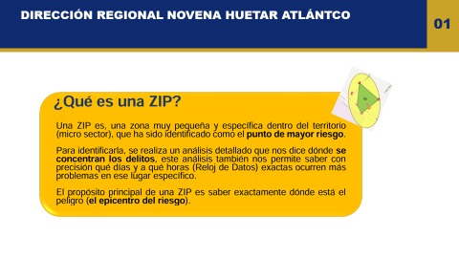


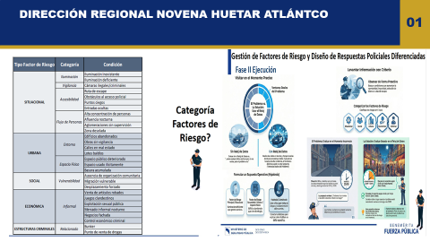
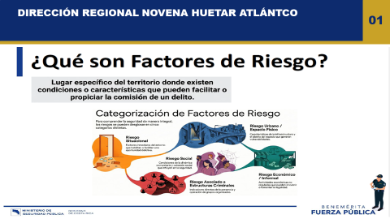

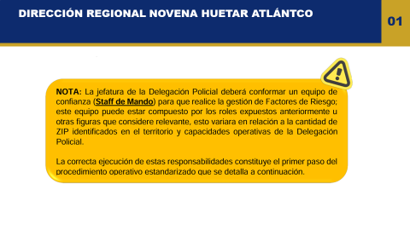
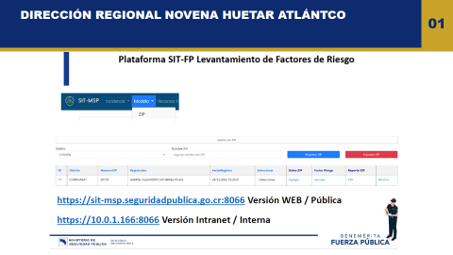

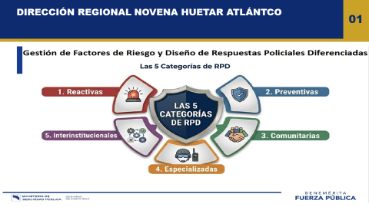
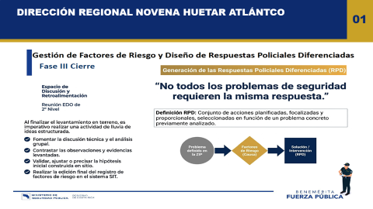

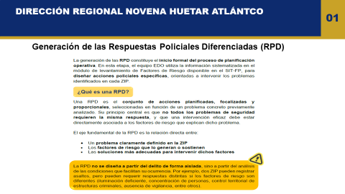
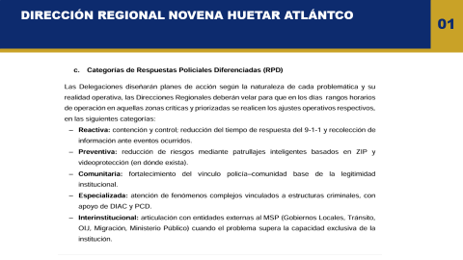

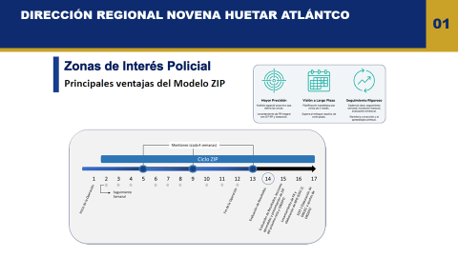
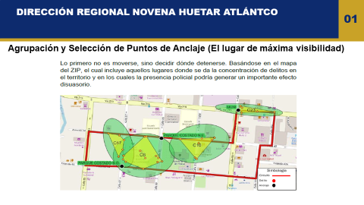

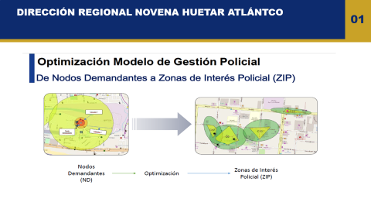
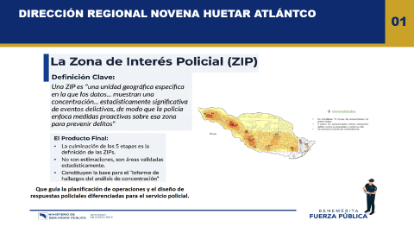

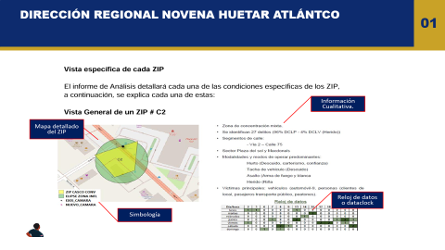
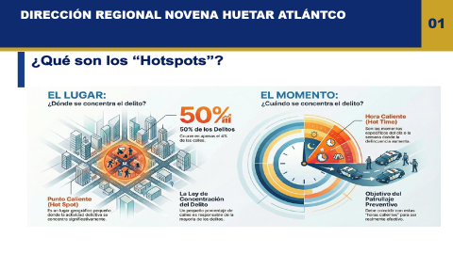

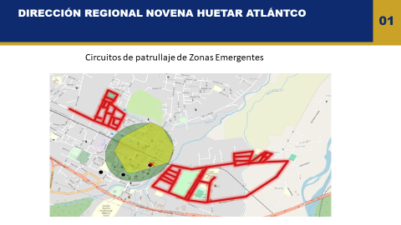
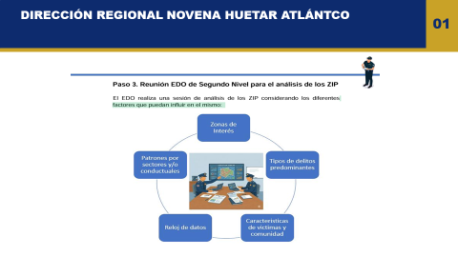

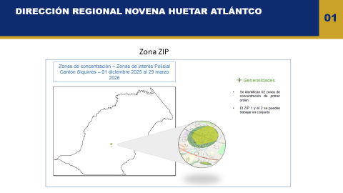
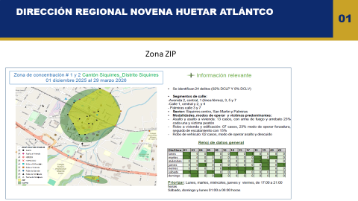

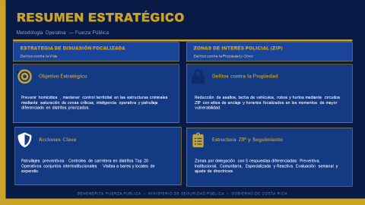

Presidente Badilla Barrantes: Dio la bienvenida a los integrantes de la Policía Municipal y expresó su satisfacción por contar con su presencia ante el Concejo Municipal. Destacó que era la primera ocasión en que el cuerpo policial municipal participaba de manera conjunta en una sesión del Concejo, calificando el momento como significativo para la institución y para el gobierno local. Asimismo, reconoció la importancia de la labor que desempeña la Policía Municipal en beneficio del cantón, agradeciendo su compromiso y servicio a la comunidad. Finalmente, les cedió la palabra para que presentaran su intervención ante el Concejo Municipal. -----------------------------
Sra. Sharlyn Umaña Calderón: Se presentó como la coordinadora actual de la Policía Municipal. Indicó que, previo a su intervención, sus compañeros procederían a realizar su respectiva presentación ante el Concejo Municipal. -------------------------------------------------------
Sr. Alexander Granados Quirós: Se presentó ante el Concejo Municipal, saludando cordialmente a los presentes y expresando su agrado por participar en la sesión. -------------------------------------
Sr. Ronald Gómez Gómez: Se presentó como integrante de la Policía Municipal, saludó a los presentes y agradeció la oportunidad de participar ante el Concejo Municipal, reiterando su disposición de servicio y colaboración. ---------------------------------------------------------------------
Sr. Johan Cuff South: Se presentó como nuevo integrante de la Policía Municipal, saludó a los presentes y expresó su satisfacción por participar en la sesión del Concejo Municipal. -------------
Sr. Randal Quesada Ugalde: Saludó cordialmente al alcalde, a los miembros del Concejo Municipal, a representantes de Fuerza Pública, a doña Dinorah, a don Rudy en los controles y al público que sigue la transmisión. Expresó que para él y su equipo representa un gusto y un honor presentar el informe correspondiente ante el Concejo Municipal. ---------------------------------------
Sra. Sharlyn Umaña Calderón: Informó que actualmente la Policía Municipal está conformada por seis oficiales, aunque uno de ellos se encuentra incapacitado por motivos de salud, por lo que no está presente en funciones activas. Presentó la rendición de cuentas correspondiente al año 2025, iniciando con la explicación del fundamento de la Policía Municipal, la cual cuenta con competencia tanto policial como municipal. En este sentido, señaló que su función principal es coadyuvar en el mantenimiento del orden público y la seguridad ciudadana, mediante una coordinación conjunta con el Ministerio de Seguridad Pública, sin relación de subordinación jerárquica. Asimismo, explicó que la competencia municipal se enfoca en la aplicación de la normativa vigente, las políticas institucionales y la prevención del delito, promoviendo la seguridad ciudadana participativa. En este marco, destacó la importancia de contar con instrumentos que orienten la labor de las autoridades locales, los funcionarios municipales y la ciudadanía. Finalmente, detalló los objetivos del plan operativo de la Policía Municipal de Siquirres, entre los que se incluyen la planificación y ejecución de operativos para el control de ventas ambulantes y actividades no autorizadas en espacios públicos; la fiscalización de establecimientos comerciales; la vigilancia del orden público y la seguridad ciudadana; la colaboración con comunidades para la prevención del delito; el apoyo a autoridades judiciales e instituciones públicas; la regulación del tránsito y protección de edificios municipales; la realización de patrullajes preventivos en centros educativos y espacios recreativos; la implementación de programas preventivos en escuelas primarias con personal certificado; y la seguridad en eventos municipales. Además, explicó que la Policía Municipal de Siquirres participa activamente en la Red de Policías Municipales del país, un espacio de coordinación integrado por las jefaturas de estos cuerpos policiales. Indicó que se realizan reuniones mensuales para intercambiar experiencias, recibir capacitaciones, analizar situaciones de riesgo que enfrentan distintas municipalidades y compartir buenas prácticas que permitan fortalecer la gestión de la seguridad local. Asimismo, señaló que la institución mantiene los procedimientos requeridos para la portación legal de armas de fuego por parte de sus oficiales, los cuales incluyen controles administrativos, evaluaciones psicológicas, registro de huellas, capacitación especializada y la obtención del respectivo carné de portación. Destacó que existe personal autorizado encargado de supervisar el cumplimiento de estos requisitos. Posteriormente, presentó información general correspondiente al informe anual 2025 de la Policía Municipal de Siquirres, indicando que se expondrían las principales labores desarrolladas por los oficiales durante el período, acompañadas de datos cuantitativos y evidencia fotográfica que respalda las acciones realizadas. -----------------
Sr. Alexander Granados Quirós: Informó que durante el año 2025 la Policía Municipal realizó un total de 137 revisiones de patentes comerciales. Explicó que estas inspecciones permiten verificar que los establecimientos cuenten con la documentación requerida, incluyendo permisos del Ministerio de Salud, licencias municipales y autorizaciones correspondientes para el desarrollo de las actividades comerciales que ejercen. Señaló que, cuando se detectan inconsistencias o incumplimientos normativos, se emiten las respectivas prevenciones municipales y se remiten los casos al departamento de Patentes para la aplicación de las medidas correspondientes, las cuales pueden incluir sanciones administrativas, clausuras o cierres de establecimientos. Asimismo, destacó la realización de operativos nocturnos en coordinación con la Fuerza Pública, especialmente en sectores de mayor complejidad operativa del cantón. Indicó que estos operativos permiten brindar seguridad al personal municipal encargado de las inspecciones y fortalecer las acciones de fiscalización. Finalmente, explicó que durante algunas inspecciones se han efectuado decomisos de bebidas alcohólicas en establecimientos que comercializaban estos productos sin contar con la licencia respectiva. Añadió que los bienes decomisados son puestos a disposición de las autoridades judiciales competentes, quienes determinan su destino final conforme a la normativa vigente. ----------------------------------------------------------------------------------------------
Sr. Ronald Gómez Gómez: Informó que durante el año 2025 la Policía Municipal realizó un total de 1.429 apercibimientos a vendedores ambulantes. Explicó que estas intervenciones no tienen como objetivo principal el decomiso de productos, sino garantizar el libre tránsito peatonal, especialmente en las aceras, así como el cumplimiento de la normativa relacionada con la accesibilidad y el uso adecuado de los espacios públicos. Además, señaló que en algunas ocasiones se detecta la presencia de vendedores provenientes de otras provincias que desarrollan actividades comerciales en la vía pública, lo que puede afectar a los comerciantes locales. Asimismo, indicó que se atendieron 345 denuncias relacionadas con diversas situaciones, entre ellas vehículos mal estacionados, botaderos clandestinos de basura, consumo o venta de drogas y bebidas alcohólicas en espacios públicos. También destacó que algunas denuncias son canalizadas hacia otras instituciones cuando corresponden a materias fuera de la competencia municipal, como casos vinculados con tala ilegal o tenencia de fauna silvestre. Por otra parte, señaló que una de las problemáticas más recurrentes atendidas por la Policía Municipal corresponde a las personas en condición de calle o estado de indigencia, registrándose un total de 2.246 intervenciones relacionadas con esta situación. Explicó que estas actuaciones responden tanto a denuncias ciudadanas como a reportes de comerciantes afectados por incidentes asociados a hurtos, alteraciones del orden, molestias a clientes o conflictos entre las propias personas en condición de calle. En este sentido, destacó que la Policía Municipal realiza una labor constante de supervisión y atención para procurar la convivencia y el orden en los espacios públicos del cantón. ------------
Sr. Randal Quesada Ugalde: Explicó que una de las funciones permanentes de la Policía Municipal es brindar presencia preventiva en los centros educativos mediante el operativo denominado “Paso Seguro”, desarrollado durante todo el curso lectivo. Esta estrategia tiene como objetivo garantizar que los estudiantes ingresen y salgan de los centros educativos de manera segura, así como supervisar los alrededores para prevenir situaciones de riesgo. Indicó que, como parte de estas labores, se mantiene vigilancia sobre personas o vehículos sospechosos que puedan representar una amenaza para la población estudiantil, incluyendo motocicletas con ocupantes que generen sospechas o vehículos estacionados durante periodos prolongados cerca de los centros educativos. Asimismo, señaló que la Policía Municipal realiza patrullajes y presencia preventiva en parques, áreas recreativas y otros espacios públicos, con el fin de fortalecer la seguridad y detectar oportunamente situaciones que puedan afectar a la comunidad. Finalmente, destacó que la institución también participa en la vigilancia y coordinación de eventos públicos y actividades municipales, brindando seguridad antes, durante y después de cada actividad. Estas acciones incluyen, cuando es necesario, la coordinación de cierres de calles y la regulación del tránsito para garantizar el orden y la protección de los asistentes. ------------------------------------------------------
Sr. Alexander Granados Quirós: Destacó que durante el período evaluado se realizaron 1.849 liberaciones de aceras, una labor que ha contribuido significativamente a mejorar el orden y la seguridad peatonal en el cantón de Siquirres. Señaló que, años atrás, las aceras eran ocupadas por comerciantes, vehículos y otras obstrucciones que obligaban a las personas a transitar por la vía pública, aumentando el riesgo de accidentes. Indicó que actualmente se mantiene una vigilancia constante para garantizar el libre tránsito, atendiendo situaciones relacionadas con vehículos mal estacionados, vendedores ambulantes y personas que ocupan las aceras. Asimismo, mencionó que se han atendido accidentes ocasionados por estas obstrucciones, por lo que el trabajo de recuperación de espacios públicos continúa siendo una prioridad. En materia de tránsito, informó que durante el año anterior se emitieron 431 boletas, principalmente por mal estacionamiento. Destacó que muchas de estas infracciones afectan directamente la movilidad y la seguridad de peatones, especialmente de adultos mayores, personas con discapacidad y usuarios de sillas de ruedas o coches para niños. No obstante, reconoció que la falta de estacionamientos públicos en Siquirres representa una problemática que requiere atención, considerando el crecimiento comercial y urbano del cantón. Finalmente, señaló que se llevaron a cabo 980 acciones de regulación vial, enfocadas principalmente en garantizar el paso seguro de estudiantes en centros educativos y en ordenar el tránsito durante actividades especiales y épocas de alta afluencia, como celebraciones y festividades. Estas labores han permitido mejorar la movilidad y la seguridad vial en el centro del cantón. ----------------------------------------------------------------------------------------
Sr. Ronald Gómez Gómez: Informó que la Policía Municipal realiza consultas mediante el sistema ECU (Expediente Criminal Único), una herramienta proporcionada por el Organismo de Investigación Judicial (OIJ) que permite verificar antecedentes de las personas intervenidas. Gracias a este sistema, se han identificado individuos con amplio historial delictivo e incluso con órdenes de captura, quienes son remitidos de inmediato a las autoridades correspondientes. Asimismo, señaló que durante el año anterior se efectuaron 14 aprehensiones corporales, destacando el apoyo brindado por la Fuerza Pública tanto en el ámbito operativo como administrativo. Explicó que, debido a la ausencia de un asesor legal propio, la Policía Municipal depende del acompañamiento y orientación legal de la Fuerza Pública para la atención adecuada de los casos y el cumplimiento de las directrices emitidas por la Fiscalía. El funcionario también expuso las dificultades y riesgos asociados al proceso de detención y traslado de personas aprehendidas. Indicó que, mientras se gestionan los procedimientos legales correspondientes, los detenidos deben permanecer en la vía pública, situación que representa un riesgo tanto para los oficiales como para las personas involucradas. Posteriormente, deben ser trasladados al CAIS y, una vez completados los trámites, a las celdas de la Fuerza Pública. Además, informó que la Policía Municipal realiza consultas mediante el sistema ECU (Expediente Criminal Único), una herramienta proporcionada por el Organismo de Investigación Judicial (OIJ) que permite verificar antecedentes de las personas intervenidas. Gracias a este sistema, se han identificado individuos con amplio historial delictivo e incluso con órdenes de captura, quienes son remitidos de inmediato a las autoridades correspondientes. Asimismo, señaló que durante el año anterior se efectuaron 14 aprehensiones corporales, destacando el apoyo brindado por la Fuerza Pública tanto en el ámbito operativo como administrativo. Explicó que, debido a la ausencia de un asesor legal propio, la Policía Municipal depende del acompañamiento y orientación legal de la Fuerza Pública para la atención adecuada de los casos y el cumplimiento de las directrices emitidas por la Fiscalía. El funcionario también expuso las dificultades y riesgos asociados al proceso de detención y traslado de personas aprehendidas. Indicó que, mientras se gestionan los procedimientos legales correspondientes, los detenidos deben permanecer en la vía pública, situación que representa un riesgo tanto para los oficiales como para las personas involucradas. Posteriormente, deben ser trasladados al CAIS y, una vez completados los trámites, a las celdas de la Fuerza Pública. Finalmente, destacó la necesidad de contar con una unidad equipada para el transporte seguro de detenidos, ya que las condiciones actuales aumentan los riesgos durante los traslados y la elaboración de la documentación policial. Señaló que esta mejora fortalecería la seguridad de los oficiales y permitiría una gestión más eficiente de los procedimientos de detención. ----------------
Sr. Randal Quesada Ugalde: Destacó que la Policía Municipal mantiene una importante labor preventiva en los centros educativos del cantón. Durante el año 2025 se realizaron 163 intervenciones en aulas de diferentes escuelas, mediante charlas y programas orientados a la prevención de la violencia y el fortalecimiento de habilidades sociales en la población estudiantil. Indicó que la institución cuenta con dos instructores certificados por la Embajada de los Estados Unidos, y autorizados por el Ministerio de Seguridad Pública y el Ministerio de Educación Pública para impartir el programa G.R.E.A.T. (Educación y Entrenamiento para la Resistencia a las Pandillas). Este programa tiene como finalidad prevenir la violencia y la incorporación de jóvenes a grupos delictivos, promoviendo la resistencia a la presión de grupo, el desarrollo de habilidades de comunicación, la resolución de conflictos, la toma de decisiones responsables, así como valores de respeto, empatía y convivencia pacífica. Asimismo, señaló que la meta establecida para el año 2025 era graduar a 200 estudiantes; sin embargo, los instructores lograron capacitar a 384 niños y niñas, superando ampliamente el objetivo planteado. Como reconocimiento a este resultado, la Policía Municipal fue incorporada a la segunda fase de la iniciativa, denominada G.R.E.A.T. Familia. Finalmente, resaltó que únicamente cuatro oficiales municipales en el país cuentan con la certificación para impartir este programa especializado, de los cuales dos pertenecen a la Policía Municipal de Siquirres. Además, mencionó que los centros educativos donde se implementó el programa reportaron una disminución significativa en los índices de violencia, lo que refuerza la importancia de continuar apostando por estrategias preventivas en beneficio de la niñez y juventud del cantón. -------------------------------------------------------------------------------------------------------
Sra. Sharlyn Umaña Calderón: Presentó un informe sobre las capacitaciones recibidas por los oficiales de la Policía Municipal durante el período, indicando que se completaron un total de seis procesos formativos orientados al fortalecimiento de sus capacidades operativas y técnicas. Entre las capacitaciones destacadas se encuentran Medicina Táctica, impartida al oficial Ronald Gómez; Monitoreo, brindada por la Embajada de los Estados Unidos y recibida por la totalidad de los oficiales; y el Curso de Armas, realizado por la funcionaria expositora para la adecuada manipulación y portación de armas de fuego. Asimismo, todos los oficiales participaron en una capacitación en Primeros Auxilios impartida por la Cruz Roja, así como en el programa Trazar Agro, desarrollado por el Servicio Nacional de Salud Animal (SENASA), enfocado en el proceso de identificación y trazabilidad bovina mediante areteo. Finalmente, se recibió una capacitación sobre Identificación de Documentos, impartida por la Policía Profesional de Migración y Extranjería, gracias a una invitación gestionada por la Policía Municipal de Turrialba, en la cual también participó la totalidad del personal policial. -------------------------------------------------------
Sra. Randal Quesada Ugalde: presentó un informe sobre los operativos interinstitucionales realizados por la Policía Municipal durante el año 2025, destacando la coordinación permanente con diversas entidades para fortalecer la seguridad, la atención de emergencias y la protección de la comunidad. La mayor cantidad de intervenciones se desarrolló en conjunto con la Fuerza Pública, con un total de 263 operativos, principalmente relacionados con controles de carretera y apoyo mediante la plataforma ECU para la verificación de antecedentes. Asimismo, se efectuaron acciones coordinadas con el Organismo de Investigación Judicial (OIJ), incluyendo traslados y custodia de detenidos, así como apoyo en juicios de alto perfil mediante el resguardo de perímetros de seguridad. También se realizaron operativos con instituciones como la Cruz Roja (9), Policía de Tránsito (29), Fiscalía (3), SENASA (3), Ministerio de Salud (6), Comisión Nacional de Emergencias (32), Policía de Control de Drogas (7), Bomberos (3), Patronato Nacional de la Infancia (1), Sistema Nacional de Áreas de Conservación (SINAC) (8), Policía Fiscal (1) y Ministerio de Trabajo (2), entre otras. En materia de emergencias, la Policía Municipal colaboró con la Comisión Nacional de Emergencias en la atención y documentación de incidentes reportados a través del sistema 9-1-1. Asimismo, participó en operativos de control de drogas, incluyendo acciones que derivaron en decomisos efectuados por las autoridades competentes. Finalmente, destacó el trabajo conjunto con el SINAC en la atención de denuncias relacionadas con fauna silvestre, tala ilegal y transporte irregular de madera. El funcionario concluyó agradeciendo el apoyo de las diferentes instituciones y reafirmando el compromiso de la Policía Municipal con la seguridad y el bienestar de la comunidad. ---------------------------------------------
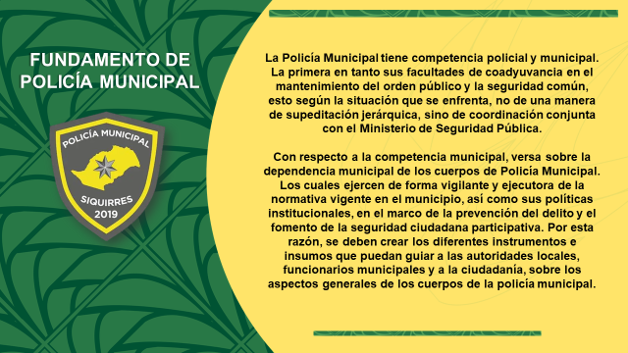
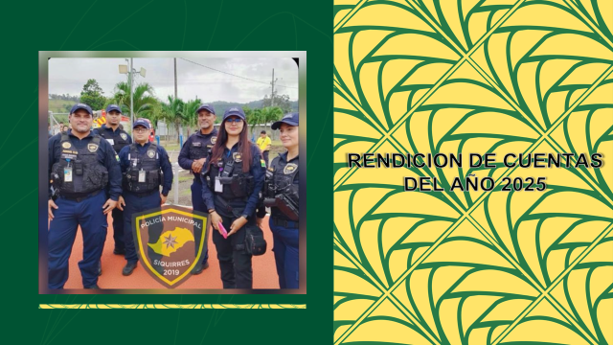

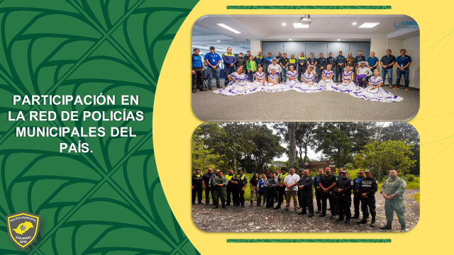
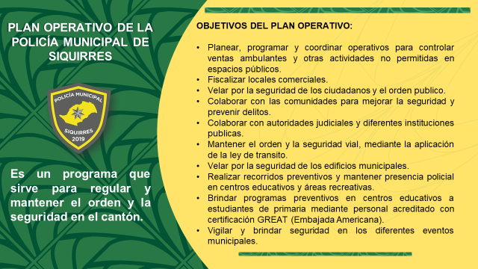

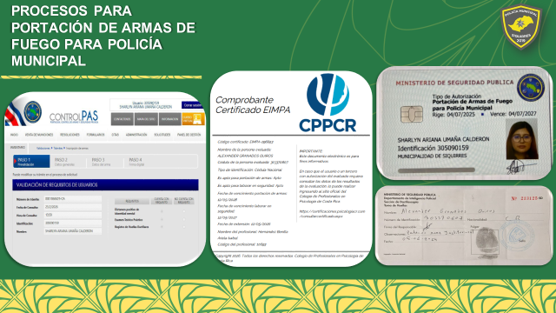


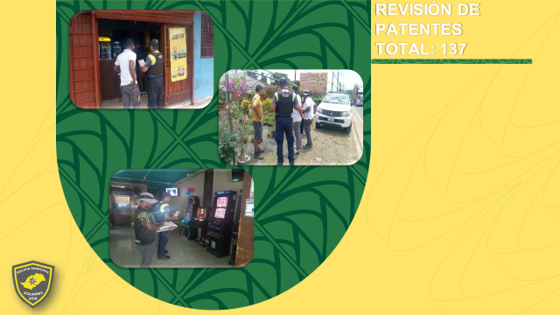



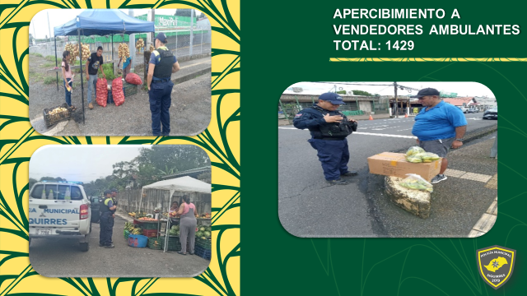

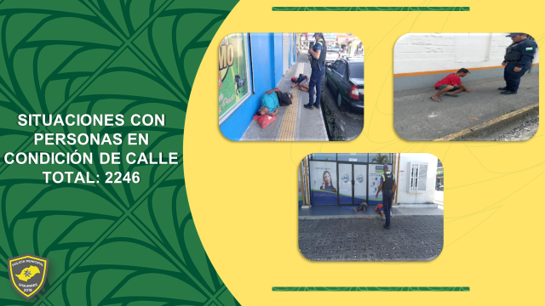
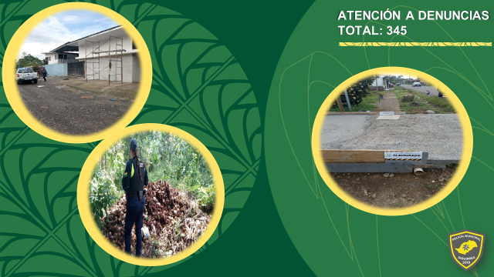

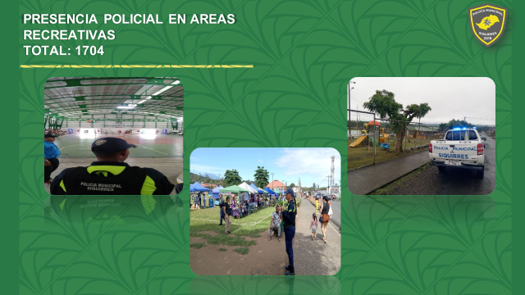
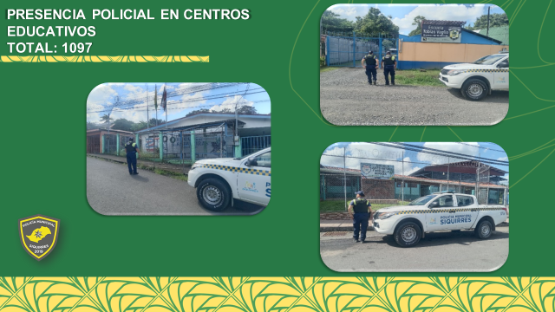

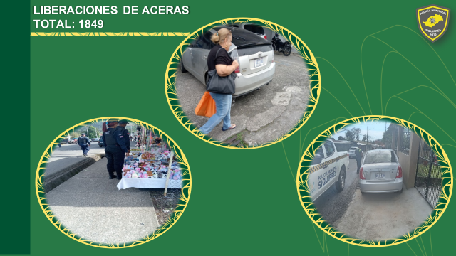
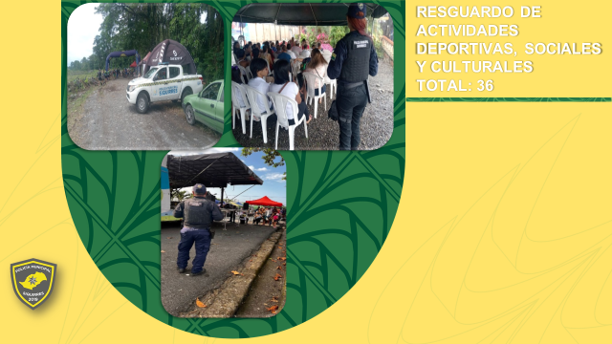

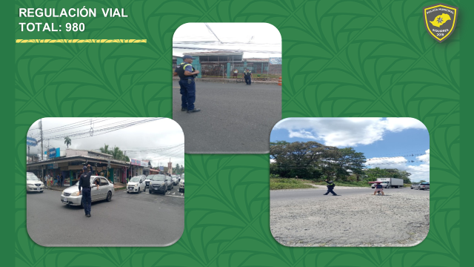
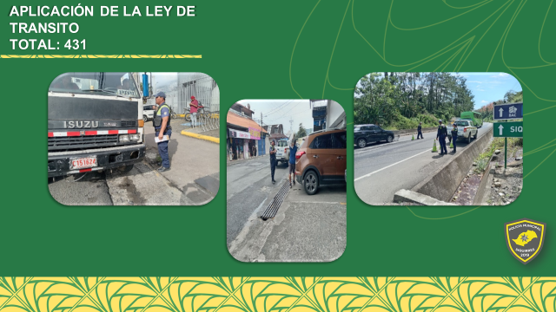

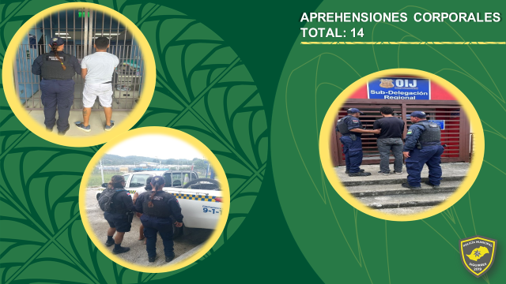
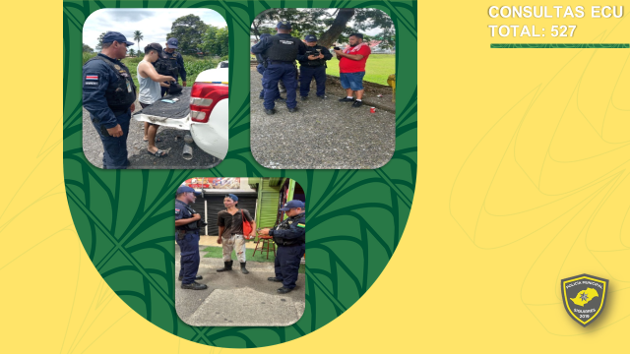

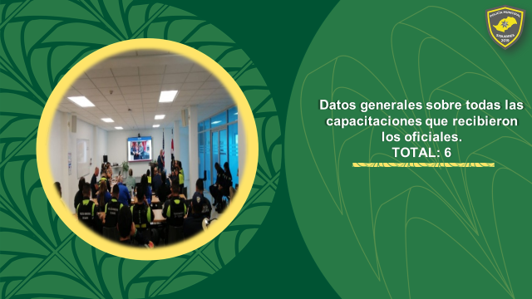
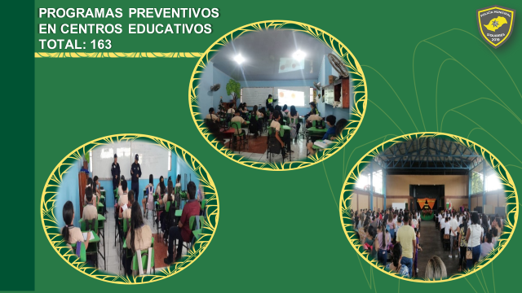

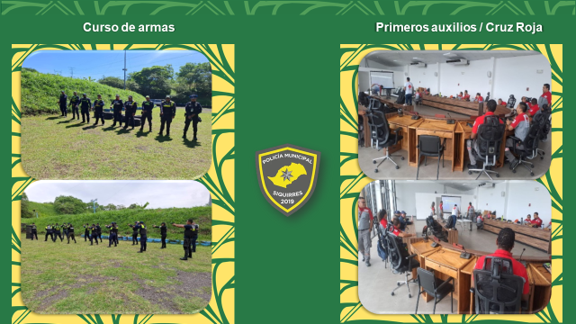
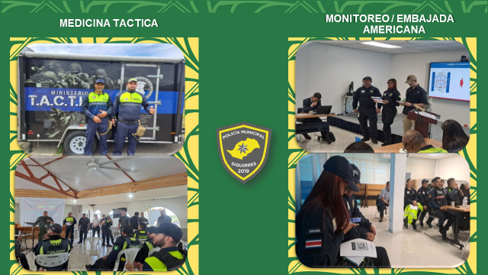

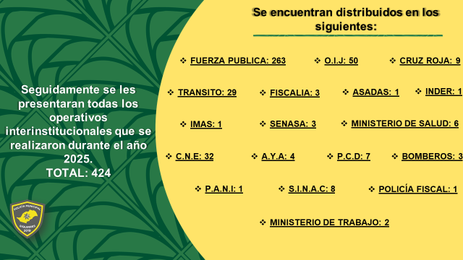
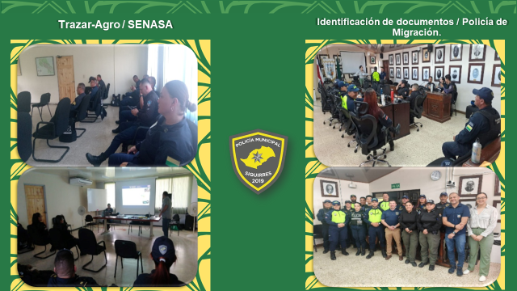


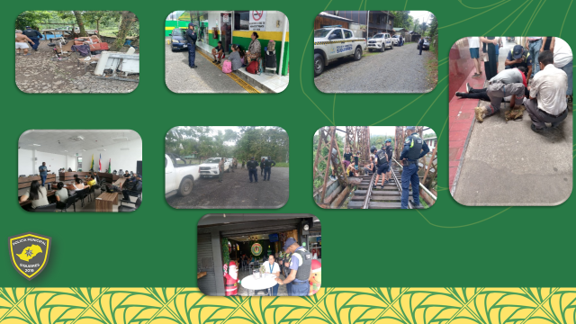

Presidente Badilla Barrantes: Agradeció la amplia exposición presentada por la Policía Municipal, destacando la importancia de este espacio para dar a conocer a la ciudadanía el trabajo que realiza la institución en beneficio del cantón. Señaló que la sesión fue transmitida en vivo y quedará disponible en las plataformas oficiales para consulta pública. Asimismo, indicó que se esperaba la participación de representantes del Organismo de Investigación Judicial (OIJ), quienes finalmente no pudieron asistir, por lo que se valorará coordinar una futura presentación con dicha institución. Finalmente, abrió el espacio para las intervenciones de los miembros del Concejo Municipal, iniciando con la regidora proponente de la moción, señora Miriam Hurtado Rodríguez, otorgándole el uso de la palabra. -----------------------------------------------------------------------------
Vicepresidente Hurtado Rodríguez: Agradeció la presentación realizada por la Policía Municipal y destacó que el informe le permitió conocer en mayor profundidad diversas labores y responsabilidades que desempeñan los oficiales, muchas de las cuales desconocía. Reconoció la organización interna del cuerpo policial, señalando que cada integrante cumple funciones específicas que contribuyen al cumplimiento de los objetivos institucionales. Asimismo, resaltó el compromiso, la vocación de servicio y el ejemplo que los oficiales representan para la niñez y la juventud del cantón. Durante su intervención, manifestó su interés en que la presencia de la Policía Municipal pueda extenderse a otros distritos y comunidades del cantón, especialmente en aquellos sectores donde existen mayores desafíos en materia de seguridad. Consideró que una mayor cobertura contribuiría a fortalecer la sensación de seguridad entre la población. Finalmente, felicitó al equipo por el trabajo realizado, destacando la unión, el compañerismo y el esfuerzo conjunto demostrado durante la exposición, y agradeció el espacio brindado para informar a la comunidad sobre la labor que desarrolla la Policía Municipal. --------------------------------------------------------
Presidente Badilla Barrantes: Agradeció la intervención de la regidora Miriam Hurtado Rodríguez y comunicó que el inconveniente de audio presentado durante la sesión había sido solucionado. Asimismo, retomó la consulta planteada por la regidora respecto a la cobertura de la Policía Municipal en los distintos distritos del cantón. Señaló que, si bien la institución realiza intervenciones en varias comunidades, estas no corresponden a una presencia permanente, sino a acciones y operativos efectuados de manera ocasional. Por ello, invitó a los representantes de la Policía Municipal a brindar una explicación sobre las razones que limitan una cobertura más constante en los diferentes distritos. -------------------------------------------------------------------------
Sr. Alexander Granados Quirós: Agradeció las palabras de reconocimiento expresadas por la regidora Miriam Hurtado Rodríguez, señalando que este tipo de comentarios motivan al personal a continuar desempeñando sus funciones con compromiso y vocación de servicio, a pesar de las limitaciones existentes. Explicó que la Policía Municipal fue creada en el año 2019 con el objetivo principal de brindar seguridad al comercio y a la población del casco central de Siquirres. No obstante, indicó que la institución también atiende denuncias y situaciones en otros distritos del cantón, relacionadas con actividades como ventas clandestinas, botaderos de residuos, quemas y diversas problemáticas comunitarias. Asimismo, destacó que, cuando las condiciones operativas lo permiten, se realizan visitas y patrullajes en comunidades como Germania, Reventazón, La Alegría, Pacuarito, Herediana y otros sectores del cantón. Sin embargo, señaló que la principal limitación para mantener una presencia más constante en estas zonas es la disponibilidad de personal y recursos. Finalmente, indicó que la Policía Municipal cuenta actualmente con una patrulla y dos motocicletas, estas últimas incorporadas recientemente al servicio. A pesar de esta mejora, la limitación de recurso humano continúa obligando a concentrar gran parte de las operaciones en el distrito central, donde se encuentra la mayor demanda de atención. --------------
Presidente Badilla Barrantes: Agradeció la intervención del representante de la Policía Municipal y, una vez atendida la consulta planteada, concedió el uso de la palabra al señor alcalde para que realizara su respectiva intervención dentro de la discusión del tema. ------------------------
Alcalde Black Reid: Reforzó lo expuesto por el oficial Alexander, señalando que una de las principales limitaciones de la Policía Municipal ha sido la disponibilidad de recursos de transporte. Indicó que la institución contaba con un único vehículo y que las motocicletas donadas por la Embajada de los Estados Unidos enfrentaron retrasos en su proceso de inscripción, situación que ya fue resuelta y que actualmente permite su utilización operativa. Explicó que, en ocasiones, se ha requerido el apoyo del vehículo del Concejo Municipal para garantizar la movilidad del personal policial en actividades específicas, sin afectar la cobertura en el casco central. Asimismo, informó que se prevé la incorporación de un nuevo vehículo, lo que, junto con las motocicletas, permitirá ampliar la cobertura y mejorar la capacidad de respuesta en los distintos distritos. Añadió que otra limitación relevante es el reducido número de oficiales, ya que la Policía Municipal está conformada por seis funcionarios, cifra que varía debido a vacaciones, incapacidades y otras ausencias, lo que reduce el personal disponible en servicio activo. Finalmente, indicó que se espera fortalecer la institución mediante el apoyo del Concejo Municipal y las gestiones en curso, con el objetivo de incrementar tanto el recurso humano como los medios de transporte, y así mejorar la seguridad y la presencia policial en el cantón. -------------------------------------------------------------
Presidente Badilla Barrantes: Agradeció la intervención del señor alcalde y, posteriormente, concedió el uso de la palabra a la regidora Alexa Guzmán Carranza para que continuara con las intervenciones correspondientes dentro del espacio de participación del Concejo Municipal. ------
Regidora Guzmán Carranza: Saludó a los presentes y a quienes seguían la transmisión por redes sociales, agradeciendo la participación de los funcionarios policiales y reconociendo el esfuerzo que realizan pese a las limitaciones de tiempo y trabajo. Posteriormente, expresó una consulta dirigida al señor alcalde relacionada con las condiciones de seguridad en el traslado de personas detenidas. Señaló su preocupación por la integridad de los oficiales cuando realizan aprehensiones, considerando que en ocasiones deben trasladar a los detenidos en condiciones que podrían representar un riesgo. En ese sentido, consultó sobre la posibilidad de contar con un vehículo especializado para el transporte de detenidos, conocido comúnmente como “cajón” o “perrera”, con el fin de garantizar mayores condiciones de seguridad tanto para los oficiales como para las personas aprehendidas. ----------------------------------------------------------------------------------------
Presidente Badilla Barrantes: Concedió el uso de la palabra al señor alcalde para que brindara la respuesta correspondiente a la consulta planteada por la regidora en relación con el traslado seguro de personas detenidas y la posible adquisición de un vehículo especializado para dicho fin.
Alcalde Black Reid: Se refirió a la propuesta de dotar a la Policía Municipal de un vehículo tipo “perrera” para el traslado de personas detenidas, señalando que este equipo representa un alto costo de adquisición y equipamiento. Explicó que la Policía Municipal cumple funciones de seguridad cantonal y preventiva, y que no tiene la responsabilidad directa de realizar arrestos, ya que estos corresponden principalmente a la Fuerza Pública y al Organismo de Investigación Judicial (OIJ). En ese sentido, indicó que la labor de los oficiales municipales es de apoyo y coordinación con dichas autoridades, evitando involucrarse en procedimientos de detención que puedan generar responsabilidades legales adicionales para la municipalidad. Asimismo, advirtió sobre los riesgos legales y operativos que implicaría asumir el traslado de detenidos en un vehículo especializado, ya que cualquier incidente ocurrido durante la custodia podría derivar en responsabilidad directa para la institución, incluyendo posibles denuncias o demandas. Subrayó que incluso situaciones médicas o lesiones de personas detenidas podrían generar implicaciones legales para la municipalidad. Finalmente, reiteró que la Policía Municipal debe enfocarse en labores preventivas como la vigilancia de espacios públicos, control de patentes y apoyo a la seguridad en comercios y parques, actuando en coordinación con la Fuerza Pública cuando sea necesario, y evitando asumir funciones que excedan su competencia legal y operativa. ---------------------------------------
Presidente Badilla Barrantes: Explicó el concepto de responsabilidad compartida en el ámbito institucional, señalando que, en casos de eventuales errores administrativos u operativos, tanto la institución como el funcionario pueden resultar responsables, incluso con consecuencias económicas posteriores para el servidor público. Indicó que este tipo de situaciones debe ser analizado con cautela, considerando los riesgos legales y financieros que pueden derivarse de la toma de decisiones operativas, especialmente cuando se trata de funciones vinculadas a la seguridad y al traslado de personas detenidas. Asimismo, reiteró que, en la medida de lo posible, debe darse prioridad a la actuación de la Fuerza Pública en los procesos de detención, al ser el cuerpo policial competente para estas labores. Señaló que, aunque no considera negativa la posibilidad de contar con un vehículo acondicionado para el transporte de detenidos, el manejo de estos casos debe evaluarse cuidadosamente debido a sus implicaciones legales. Finalmente, hizo referencia a ejemplos generales sobre litigios contra el Estado relacionados con el traslado de personas detenidas, destacando el impacto económico que este tipo de responsabilidades puede representar para las instituciones públicas, y posteriormente procedió a otorgar el uso de la palabra a los siguientes miembros del Concejo Municipal. --------------------------------------------------------
Regidor Villalta Guadamuz: Explicó el concepto de responsabilidad compartida en el ámbito institucional, señalando que, en casos de eventuales errores administrativos u operativos, tanto la institución como el funcionario pueden resultar responsables, incluso con consecuencias económicas posteriores para el servidor público. Indicó que este tipo de situaciones debe ser analizado con cautela, considerando los riesgos legales y financieros que pueden derivarse de la toma de decisiones operativas, especialmente cuando se trata de funciones vinculadas a la seguridad y al traslado de personas detenidas. Asimismo, reiteró que, en la medida de lo posible, debe darse prioridad a la actuación de la Fuerza Pública en los procesos de detención, al ser el cuerpo policial competente para estas labores. Señaló que, aunque no considera negativa la posibilidad de contar con un vehículo acondicionado para el transporte de detenidos, el manejo de estos casos debe evaluarse cuidadosamente debido a sus implicaciones legales. Finalmente, hizo referencia a ejemplos generales sobre litigios contra el Estado relacionados con el traslado de personas detenidas, destacando el impacto económico que este tipo de responsabilidades puede representar para las instituciones públicas, y posteriormente procedió a otorgar el uso de la palabra a los siguientes miembros del Concejo Municipal. --------------------------------------------------------
Presidente Badilla Barrantes: Agradeció la intervención del regidor Freddy Villalta y concedió el uso de la palabra a la regidora Camareno Álvarez por un tiempo de tres minutos, para que continuara con las participaciones dentro del espacio de deliberación del Concejo Municipal. ----
Regidora Suplente Camareno Álvarez: Inició su intervención saludando a los presentes y
enviando un mensaje de apoyo a la funcionaria Johana Solís Santa María, a quien expresó su reconocimiento y buenos deseos. Posteriormente, felicitó a la Policía Municipal por la labor que realizan, destacando especialmente los programas de capacitación dirigidos a niños y jóvenes, los cuales consideró de gran impacto positivo para la comunidad. Asimismo, hizo referencia a la problemática de las personas en condición de calle, señalando la importancia de impulsar alternativas de atención como albergues que contribuyan a mejorar su situación. En relación con la discusión sobre el fortalecimiento institucional, manifestó que, a su criterio, no sería necesaria la adquisición de un vehículo tipo “perrera”, considerando que otras alternativas logísticas podrían ser suficientes para mejorar las condiciones de trabajo y seguridad de los oficiales. También expresó la importancia de que las motocicletas asignadas a la Policía Municipal sean utilizadas activamente para mejorar la respuesta operativa. De igual forma, solicitó mayor consideración hacia poblaciones vulnerables como personas en condición de calle, adultos mayores y personas con discapacidad, enfatizando la necesidad de un enfoque más empático en la atención policial. Finalmente, planteó varias consultas relacionadas con los mecanismos institucionales ante posibles casos de abuso o corrupción dentro de la Policía Municipal, la existencia de procedimientos de investigación y la cadena de mando previa en la jefatura de la institución. ----------------------------
Presidente Badilla Barrantes: Agradeció la intervención de la regidora Camareno Álvarez y procedió a resumir las consultas planteadas por la misma, indicando que estas se enfocan en el protocolo de actuación ante posibles casos de corrupción, la existencia de procesos de investigación y la eventual cadena de mando en la toma de decisiones, así como en la identificación de la jefatura anterior de la Policía Municipal. Posteriormente, concedió el uso de la palabra a los funcionarios correspondientes para que brindaran la respuesta a las inquietudes expuestas. --------
Sr. Alexander Granados Quirós: Respondió a la primera consulta señalando que la Policía Municipal no tiene funciones de investigación en casos de corrupción, ya que dichos procesos corresponden al Organismo de Investigación Judicial (OIJ) y al Ministerio Público. Explicó que la labor de la Policía Municipal es de carácter preventivo, enfocada en la seguridad del comercio, la vigilancia en espacios públicos y la realización de recorridos preventivos, conforme a las funciones previamente descritas en su intervención. Asimismo, aclaró que la institución no ejecuta investigaciones criminales ni maneja casos de corrupción, limitándose a la atención operativa y preventiva dentro del ámbito de sus competencias. Finalmente, indicó que la coordinación del equipo policial está a cargo de la funcionaria encargada, quien actualmente cumple funciones administrativas y de dirección operativa, sin desempeñar labores de investigación criminal. -------
Sra. Sharlyn Umaña Calderón: Indicó que actualmente ocupa el cargo de coordinadora de la Policía Municipal, siendo la Alcaldía la jefatura superior de la institución. Asimismo, señaló que su antecesor en el puesto de coordinación fue el oficial Ronald Gómez. Finalmente, consultó si la información brindada respondía adecuadamente a la inquietud planteada o si era necesario ampliar algún aspecto adicional. ---------------------------------------------------------------------------------------
Presidente Badilla Barrantes: Agradeció la respuesta brindada por la funcionaria y procedió a dar por concluidas las intervenciones correspondientes, señalando el cierre de participaciones. No obstante, indicó posteriormente que se encontraba pendiente la intervención de la regidora Débora, por lo que reconoció la omisión y aclaró que aún quedaba ese espacio por conceder dentro del orden de la sesión. ----------------------------------------------------------------------------------------------
Regidora Stevenson Simpson: Agradeció el uso de la palabra y saludó a los presentes y a quienes seguían la sesión por redes sociales. Reconoció inicialmente que la percepción general sobre la Policía Municipal suele limitarse a funciones básicas de control, como la revisión de patentes, destacando que el informe presentado evidenció una labor mucho más amplia y diversa. Señaló que, dada la extensión del cantón y la cantidad de distritos, el número actual de oficiales resulta limitado, por lo que consideró importante fortalecer la institución mediante la asignación de más personal y recursos, con el fin de ampliar su cobertura territorial. Asimismo, expresó satisfacción por la incorporación de las motocicletas al servicio operativo, ya que permiten mejorar la distribución del personal y la capacidad de respuesta. En relación con el tema de la custodia de personas detenidas, manifestó que el asunto ya había sido aclarado durante la sesión y comprendía las implicaciones legales y operativas expuestas previamente. De igual forma, destacó positivamente los resultados del programa G.R.E.A.T. Family, resaltando la superación de metas de graduación y el impacto del trabajo preventivo en la comunidad. Finalmente, consultó sobre las instituciones y centros educativos que han sido visitados mediante este programa, la posibilidad de replicar las actividades en otros espacios, y solicitó información sobre la planificación de futuras intervenciones, mencionando de forma particular el interés en que el programa pueda llegar a centros educativos específicos del cantón. Cerró su intervención agradeciendo la labor de la Policía Municipal y su presentación ante el Concejo Municipal. -------------------------------------------------
Sr. Randal Quesada Ugalde: Dio respuesta a la consulta relacionada con el programa G.R.E.A.T., explicando que este se desarrolla en centros educativos de primaria y secundaria, específicamente en cuarto grado de primaria y quinto año de intermedia. Indicó que el programa contempla seis lecciones para primaria y trece para intermedia, y que su implementación se realiza de forma continua en coordinación estrecha con los centros educativos, permitiendo el refuerzo progresivo de los contenidos en los mismos grupos estudiantiles conforme avanzan de grado. Detalló que durante el año anterior el programa se impartió en cuatro escuelas: Justo Antonio Facio, Líder de Cimarrones, Luisiana y Cruce de la Alegría, distribuidas en dos semestres. Para el presente año, en el primer semestre, se ha incorporado una escuela adicional, alcanzando un total de tres centros educativos atendidos, entre ellos Justo Antonio Facio, Líder de Cimarrones y San Carlos de Pacuarito. Asimismo, señaló que la meta de atención es de 100 estudiantes por instructor, y que en el primer semestre se logró alcanzar 177 estudiantes, superando la proyección inicial. Agregó que se prevé continuar con al menos tres escuelas adicionales durante el segundo semestre, dependiendo de la capacidad operativa y la disponibilidad de cupos, los cuales se asignan mediante solicitud formal y evaluación institucional. Finalmente, explicó que el componente G.R.E.A.T. Family está dirigido a las familias en general, incluyendo padres, hermanos y cuidadores, con un total de siete lecciones y una duración aproximada de dos meses de implementación. Reiteró que el programa continúa en crecimiento y expansión progresiva conforme a la demanda y planificación institucional. ------------------------------------------------------------------------------------
Presidente Badilla Barrantes: Concedió nuevamente el uso de la palabra a la regidora Yoxana Stevenson Simpson para que continuara con su intervención dentro del espacio de participación correspondiente. ------------------------------------------------------------------------------------------------
Regidora Stevenson Simpson: Agradeció la respuesta brindada y procedió a plantear una nueva consulta, indicando que su intención no era generar malestar alguno. Preguntó sobre la logística operativa del programa G.R.E.A.T. Family en las instituciones educativas, específicamente en relación con la cobertura del servicio de la Policía Municipal en el cantón durante el tiempo en que los oficiales se encuentran ejecutando dichas capacitaciones, consultando quién asume las labores de seguridad en el territorio en esos periodos. --------------------------------------------------------------
Sr. Randal Quesada Ugalde: Respondió que, en la actualidad, el programa G.R.E.A.T. Family es impartido por un único instructor certificado. Explicó que, cuando este se encuentra desarrollando las capacitaciones en centros educativos dentro de su jornada laboral, la coordinación operativa queda a cargo de la funcionaria Sharlyn, quien realiza la distribución del personal policial. Indicó que esta organización permite mantener la cobertura de seguridad en el cantón sin desatender las labores ordinarias de vigilancia, garantizando tanto la atención en las escuelas como la presencia policial en el territorio. -------------------------------------------------------
Sr. Alexander Granados Quirós: Complementó la información relacionada con el programa G.R.E.A.T., indicando que se prevé la incorporación de un nuevo instructor en el corto plazo, una vez finalizado su proceso de capacitación y acreditación. Señaló que esto permitiría fortalecer el equipo de trabajo, aunque reiteró que la participación en el programa forma parte de las funciones obligatorias de los instructores una vez asignados. Asimismo, aprovechó el espacio para referirse a temas operativos del área de tránsito, explicando que las infracciones por mal estacionamiento son documentadas con respaldo fotográfico como evidencia. Mencionó que actualmente existen dificultades en zonas como las áreas de estacionamiento de taxis, debido a la falta de demarcación vial, lo que complica la regulación y genera conflictos entre usuarios. Finalmente, señaló la necesidad de mejorar la señalización vial en zonas sensibles, como las inmediaciones de la escuela Justo Antonio Facio, donde el estacionamiento inadecuado representa un riesgo para la seguridad de los estudiantes. Indicó que una adecuada demarcación contribuiría a ordenar el tránsito, facilitar la aplicación de la normativa y reforzar la protección de los menores en las áreas escolares. -------
Presidente Badilla Barrantes: Agradeció nuevamente la intervención del oficial Alexander y, por tercera ocasión, concedió el uso de la palabra a la regidora Yoxana Stevenson Simpson para que continuara con su participación dentro del espacio de deliberación. -------------------------------
Regidora Stevenson Simpson: Retomó su intervención señalando que su planteamiento sería breve y directo. Expresó que, a su criterio, el fortalecimiento del programa G.R.E.A.T. Family evidencia la necesidad de contar con un mayor número de oficiales de Policía Municipal. Indicó que, aunque reconoce la importancia de las capacitaciones y del trabajo formativo en centros educativos, le preocupa la cobertura operativa del servicio cuando los oficiales deben ausentarse de sus funciones regulares para impartir estas lecciones. En ese sentido, reiteró su inquietud sobre la continuidad de la atención en el cantón durante esos periodos. Finalmente, concluyó que considera necesario incrementar el presupuesto y la cantidad de oficiales municipales, con el fin de garantizar tanto la ejecución de los programas preventivos como la adecuada cobertura de
seguridad en el territorio. --------------------------------------------------------------------------------------
Presidente Badilla Barrantes: Agradeció la intervención de la regidora Yoxana Stevenson Simpson y concedió el uso de la palabra a la regidora Guzmán Carranza para que continuara con las participaciones dentro del espacio de deliberación del Concejo Municipal. -----------------------
Regidora Guzmán Carranza: Retomó su intervención agradeciendo el espacio y señalando la importancia de aprovechar la presencia de los funcionarios para aclarar dudas de interés comunal. Consultó específicamente sobre el destino de los recursos económicos generados por las boletas o partes emitidos por la Policía Municipal, preguntando si dichos fondos ingresan a las arcas municipales o cuál es su destino final, con el fin de brindar claridad a la ciudadanía del cantón de Siquirres. --------------------------------------------------------------------------------------------------------
Sr. Alexander Granados Quirós: Respondió a la consulta indicando que, de las boletas emitidas por infracciones de tránsito, el 70% del monto cancelado por los infractores ingresa a las arcas municipales. Explicó que la recaudación de estos fondos es administrada por el Ministerio de Hacienda y que su gestión financiera corresponde al área administrativa de la municipalidad, la cual debe realizar las gestiones correspondientes para su recuperación e incorporación presupuestaria. Asimismo, señaló que, conforme a la legislación de tránsito, estos recursos deben destinarse exclusivamente al fortalecimiento de la seguridad vial y al apoyo de la Policía Municipal de Tránsito, pudiendo utilizarse en proyectos como señalización vial, pasos peatonales, adquisición de equipo o vehículos, entre otros fines relacionados con la seguridad vial. Finalmente, aclaró que la administración y manejo de estos fondos corresponde al área financiera de la municipalidad. --------------------------------------------------------------------------------------------------
Presidente Badilla Barrantes: Agradeció la intervención del oficial Alexander y dio por atendida la consulta planteada. Seguidamente, indicó que se cerraba el espacio de participación de los regidores y funcionarios, y concedió la palabra al señor alcalde para realizar su intervención final dentro de la sesión. ---------------------------------------------------------------------------------------------
Alcalde Black Reid: Inició su intervención aclarando la naturaleza de la Policía Municipal, señalando que fue creada con un enfoque preventivo y de servicio comunitario, más que represivo o investigativo. Indicó que su función principal es generar cercanía con la ciudadanía, orientar y prevenir situaciones de riesgo, especialmente en espacios públicos y con poblaciones vulnerables. Destacó la importancia del programa G.R.E.A.T., el cual, según explicó, contribuye a la prevención de la violencia y la delincuencia en la niñez y juventud del cantón, mediante la formación en temas como prevención de drogas, pandillas y toma de decisiones. Señaló que este tipo de iniciativas, aunque no siempre visibles de inmediato, tienen un impacto a largo plazo en la seguridad comunitaria. Asimismo, mencionó la incorporación de nuevos programas de formación, como CUF, orientados a ampliar estas acciones preventivas. En relación con los recursos provenientes de infracciones de tránsito, explicó que su proceso de recaudación es complejo, ya que los fondos son canalizados a través del Ministerio de Hacienda y posteriormente deben ser gestionados por la municipalidad para su reintegro. Señaló que existen retrasos en estos trámites, aunque se espera la recuperación de recursos que podrían destinarse a proyectos de seguridad vial. Asimismo, reiteró que la Policía Municipal debe ser percibida como una fuerza cercana y protectora, y no como un cuerpo represivo, subrayando la importancia de resguardar la integridad física de los oficiales debido a las limitaciones de personal con que cuenta la institución. Señaló que la responsabilidad administrativa implica priorizar la seguridad del recurso humano ante posibles riesgos operativos. Finalmente, explicó que las funciones del oficial de tránsito municipal se enfocan en el ordenamiento vial del cantón, mediante acciones correctivas como la regulación del estacionamiento indebido y la atención de situaciones que afectan la movilidad, reiterando que su labor no es sancionatoria en sentido general, sino de control y organización del tránsito para garantizar el orden en la vía pública. ------------------------------------------------------------------------
Sr. Alexander Granados Quirós: Explicó que, en los casos correspondientes, el procedimiento aplicable es el retiro de placas como medida ante infracciones impersonalizadas, especialmente cuando el conductor no se encuentra presente al momento de la intervención. Indicó que, aunque no es una acción que prefiera aplicar en casos de mal estacionamiento, ya que considera que en muchas ocasiones se trata de descuidos y no necesariamente de negligencia grave, debe ejecutarse cuando la situación lo amerita y no existe otra alternativa, particularmente cuando hay denuncias y el conductor no está presente. Asimismo, señaló que en otras infracciones como la ausencia de marchamo o licencia sí se configura una negligencia mayor, lo que justifica la medida. Finalmente, reiteró que estas acciones se realizan para evitar posibles omisiones en el cumplimiento de sus deberes y como parte del proceso de ordenamiento vial, el cual ha contribuido positivamente a la regulación del tránsito en el cantón. -------------------------------------------------------------------------
Presidente Badilla Barrantes: Cerró el espacio de participación señalando que la sesión había
sido altamente productiva e ilustrativa, destacando el valor del intercambio de información brindado por la Policía Municipal. Mencionó que desconocía el alcance del programa G.R.E.A.T., el cual consideró una variante del programa D.A.R.E., con el mismo objetivo preventivo en materia de drogas y alcohol, aunque adaptado a los centros educativos en su implementación actual. Indicó además su experiencia previa con dicho programa en el ámbito escolar. Finalmente, concedió el uso de la palabra a la regidora Miriam Hurtado Rodríguez por un minuto para realizar su intervención de cierre como proponente de la moción. ---------------------------------------------------
Regidora Hurtado Rodríguez: Agradeció el uso de la palabra y, previo al cierre de la sesión, hizo referencia a un incidente ocurrido días atrás en redes sociales, relacionado con la atención de una mujer en el sector de Musmani. Señaló que la situación habría sido atendida por el oficial Ronald Gómez, destacando la intervención oportuna del personal policial ante un caso que consideró asociado a una posible afectación de salud mental. Indicó que, según su percepción, la actuación de los oficiales reflejó un adecuado sentido de servicio y atención humanitaria hacia la persona involucrada. Asimismo, resaltó la importancia de este tipo de intervenciones, en las que la Policía Municipal brinda apoyo a personas en situación de vulnerabilidad, y expresó su reconocimiento y felicitación al oficial por la labor realizada, enfatizando el valor del servicio orientado al bienestar humano. ----------------------------------------------------------------------------------------------------------
Presidente Badilla Barrantes: Agradeció la participación de los presentes dio por concluida la sesión. Finalmente, expresó un mensaje de cierre deseando un buen regreso a casa y solicitando protección en el trayecto de retorno de los asistentes. ----------------------------------------------------Siendo las diecinueve horas con cincuenta y ocho minutos finaliza la sesión, el señor presidente Freddy Badilla Barrantes, da por concluida la sesión. -----------------------------------------------------

_________________________________ ____________________________
MSc. Freddy Badilla Barrantes MSc. Dinorah Cubillo Ortiz
Presidente Secretaria Concejo Municipal
***********************************UL****************************************

